МИНИСТЕРСТВО НАУКИ И ВЫСШЕГО ОБРАЗОВАНИЯ РОССИЙСКОЙ ФЕДЕРАЦИИ
ФГБОУ ВО «МИРЭА - Российский технологический университет»
НАУЧНО-ИССЛЕДОВАТЕЛЬСКИЙ ОТЧЕТ
в рамках курсовой работы по дисциплине «Нейросетевые технологии»
Тема исследования: «Сравнительный анализ архитектур Transformer, GAN и GNN на контролируемых экспериментальных стендах»
Исполнитель: Савченко К.А.
Научный руководитель: ____________________
Москва, 2026

СОДЕРЖАНИЕ
ВВЕДЕНИЕ
1 ТРАНСФОРМЕРНЫЕ АРХИТЕКТУРЫ: АНАЛИЗ МЕХАНИЗМА ВНИМАНИЯ И MINI-TRANSFORMER
2 ГЕНЕРАТИВНО-СОСТЯЗАТЕЛЬНЫЕ СЕТИ: ДИНАМИКА СОСТЯЗАТЕЛЬНОГО ОБУЧЕНИЯ
3 ГРАФОВЫЕ НЕЙРОСЕТИ: АГРЕГАЦИЯ СТРУКТУРНОГО КОНТЕКСТА
4 СВОДНЫЙ СРАВНИТЕЛЬНЫЙ АНАЛИЗ
ЗАКЛЮЧЕНИЕ

ВВЕДЕНИЕ
Развитие глубинного обучения привело к формированию нескольких ключевых архитектурных ветвей, ориентированных на разные типы данных и разные вычислительные режимы. Трансформерные модели обеспечили качественный прорыв в задачах работы с последовательностями за счет механизма глобального внимания и полной параллелизации обучения. Генеративно-состязательные сети сделали возможным синтез реалистичных данных посредством игровой постановки обучения. Графовые нейросети, в свою очередь, предоставили практический инструмент для анализа объектов, связанных нерегулярными отношениями.
Несмотря на широкую распространенность этих подходов, в прикладной практике часто возникает дефицит воспроизводимых сравнений, где модели оцениваются в согласованном протоколе: единая логика эксперимента, прозрачные данные, повторяемые метрики и интерпретируемые визуализации. Именно поэтому в настоящей работе основной акцент сделан на инженерной верификации: каждая архитектура рассматривается не как «черный ящик», а как набор конкретных вычислительных операций с диагностируемой динамикой обучения.
Объект исследования - нейросетевые архитектуры для трех классов задач: обработка последовательностей, генерация данных и классификация на графах. Предмет исследования - влияние структурных особенностей архитектуры (self-attention, состязательный градиентный контур, графовая агрегация соседей) на сходимость, устойчивость и итоговые метрики качества.
Цель исследования - построить детальный, методологически корректный сравнительный анализ Transformer, GAN и GNN на управляемых экспериментальных стендах с последующей интерпретацией результатов в формате научно-исследовательского отчета.
Для достижения цели поставлены задачи: (1) реализовать и протестировать вычислительные блоки внимания и mini-transformer; (2) исследовать динамику состязательного обучения GAN с многошаговой визуальной фиксацией распределений; (3) выполнить графовый классификационный эксперимент с сопоставлением GCN и неграфового baseline; (4) сформировать расширенный иллюстративный и аналитический пакет для доказательного описания результатов.
Методологическая новизна текущей версии отчета заключается в совместном использовании количественных и геометрических критериев. Помимо стандартных кривых потерь и точности, в анализ включены разностные траектории, фазовые диаграммы, матрицы ошибок, поклассовые метрики и структурные характеристики графа. Такой подход позволяет выйти за рамки формального сопоставления одного числа «accuracy».
Практическая значимость работы состоит в создании воспроизводимого исследовательского пайплайна: код обучения, генерация графиков, систематизированная интеграция иллюстраций в текст и сохранение промежуточных артефактов. Полученный контур может быть расширен на реальные датасеты и использован как основа для дальнейшей НИР.

1 ТРАНСФОРМЕРНЫЕ АРХИТЕКТУРЫ: АНАЛИЗ МЕХАНИЗМА ВНИМАНИЯ И MINI-TRANSFORMER
1.1 Теоретические основания исследования
Архитектура Transformer была предложена как альтернатива рекуррентным сетям, ограниченным последовательным характером вычислений. Если в RNN скрытое состояние на шаге t зависит от состояния на шаге t-1, то в self-attention каждый токен может напрямую взаимодействовать с любым другим токеном в пределах последовательности. Это снижает длину пути передачи информации между удаленными позициями и упрощает обучение дальних зависимостей.
С математической точки зрения центральная операция self-attention строится на трех проекциях входа X: матрицах Q, K, V. Матрица сходства QK^T масштабируется на sqrt(d_k), после чего к строкам применяется softmax. Результатом является вероятностное распределение внимания, которое задает, какой вклад каждый токен вносит в обновленное представление другой позиции.
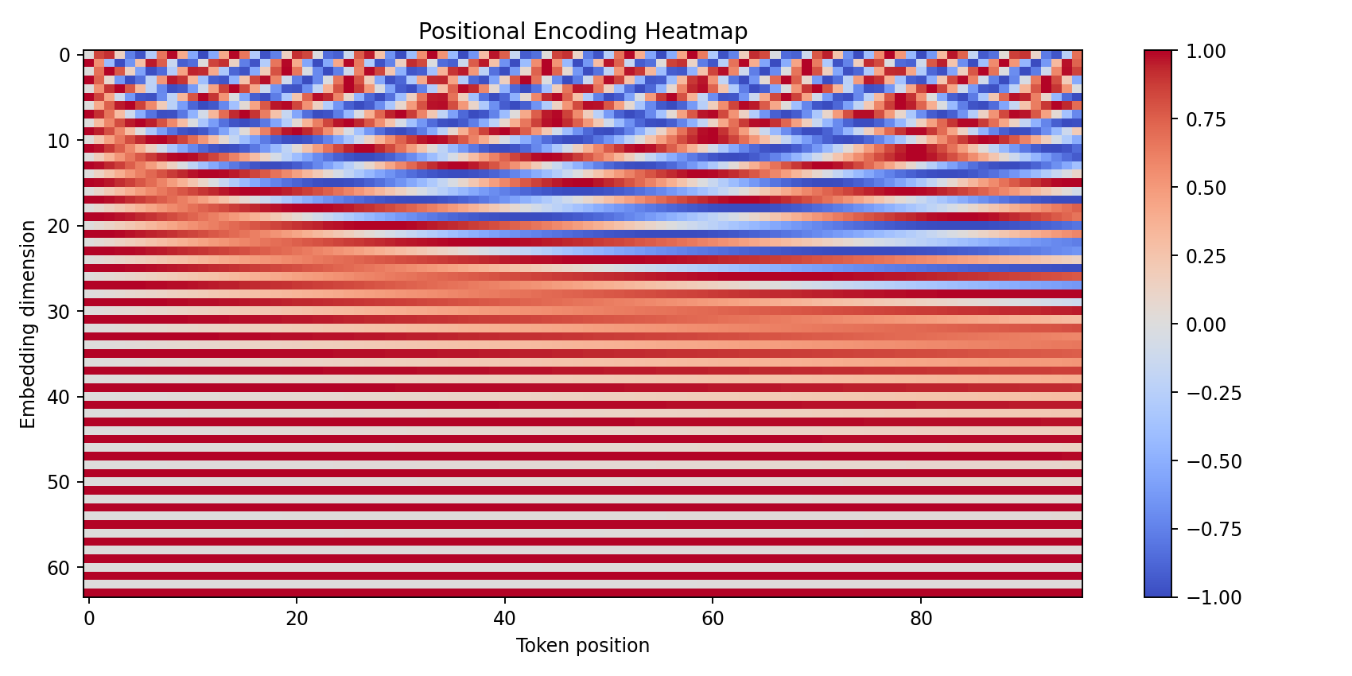
Рисунок 1 - Тепловая карта позиционного кодирования
Позиционное кодирование является обязательным компонентом, так как операция внимания сама по себе перестановочно-инвариантна. В данной работе используется синусоидальная схема кодирования позиций, позволяющая модели восстанавливать порядок элементов и учитывать относительные смещения токенов.
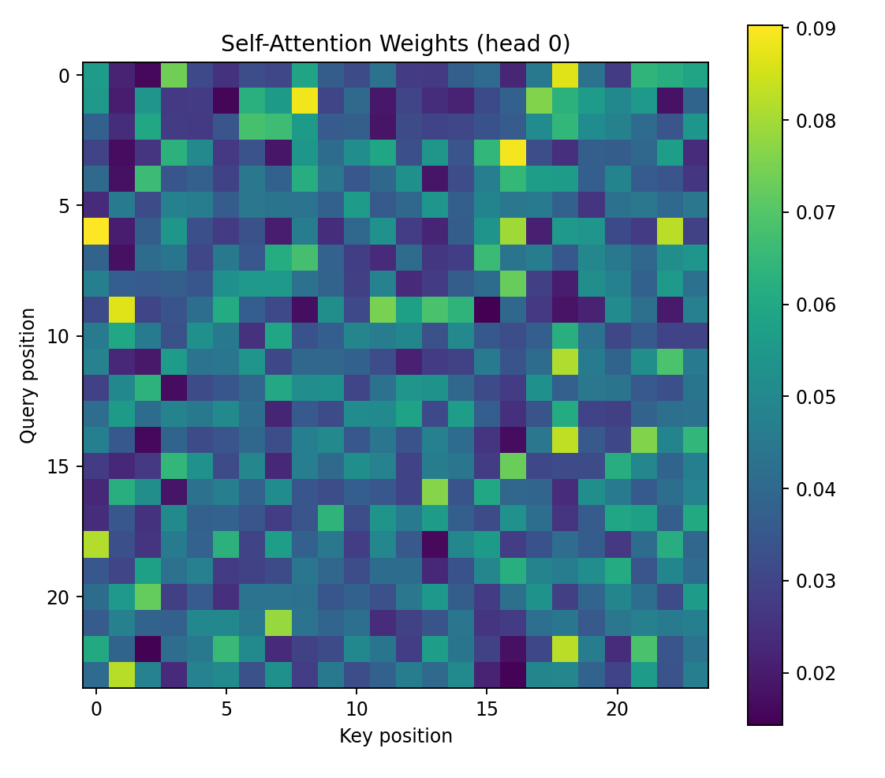
Рисунок 2 - Матрица весов self-attention (голова 0)
Многоголовое внимание расширяет expressivity модели: каждая голова работает в собственном подпространстве признаков и способна захватывать различные типы зависимостей. Итоговое объединение голов позволяет одновременно кодировать локальные и глобальные контекстные связи.
1.2 Постановка экспериментальных задач и гипотезы
Раздел 1 включает две взаимодополняющие постановки. Первая - классификационная задача на синтетических последовательностях с целевой функцией, которая зависит от удаленных позиций. Эта постановка используется для прямого сравнения Attention-модели и RNN baseline. Вторая - seq2seq-задача (разворот последовательности) для оценки мини-трансформера в encoder-decoder режиме.
Гипотеза H1: attention-подход должен демонстрировать более устойчивую обобщающую способность относительно RNN в задаче с дальними зависимостями. Гипотеза H2: обе конфигурации mini-transformer (small и large) достигнут высоких значений token accuracy при корректной реализации каузальной маски декодера.
1.3 Данные и протокол эксперимента
В классификационной постановке генерируется набор последовательностей фиксированной длины. Метка класса определяется логическим выражением от нескольких удаленных индексов, что исключает возможность решения задачи на основе только локальных паттернов. Для seq2seq-эксперимента формируется корпус пар (src, tgt), где tgt является инверсией ядра src с добавлением BOS/EOS токенов.
Метрики раздела: train loss, train accuracy, test accuracy (для Attention vs RNN) и token accuracy (для mini-transformer). Для повышения интерпретируемости дополнительно анализируются разностные траектории качества и чувствительность к числу голов внимания.
1.4 Результаты классификационного эксперимента (Attention vs RNN)
Динамика ошибок и точности показывает, что attention-модель быстрее приближается к устойчивому режиму и в среднем лучше удерживает качество на тесте. Это соответствует ожидаемому преимуществу self-attention для задач с нелокальными зависимостями.
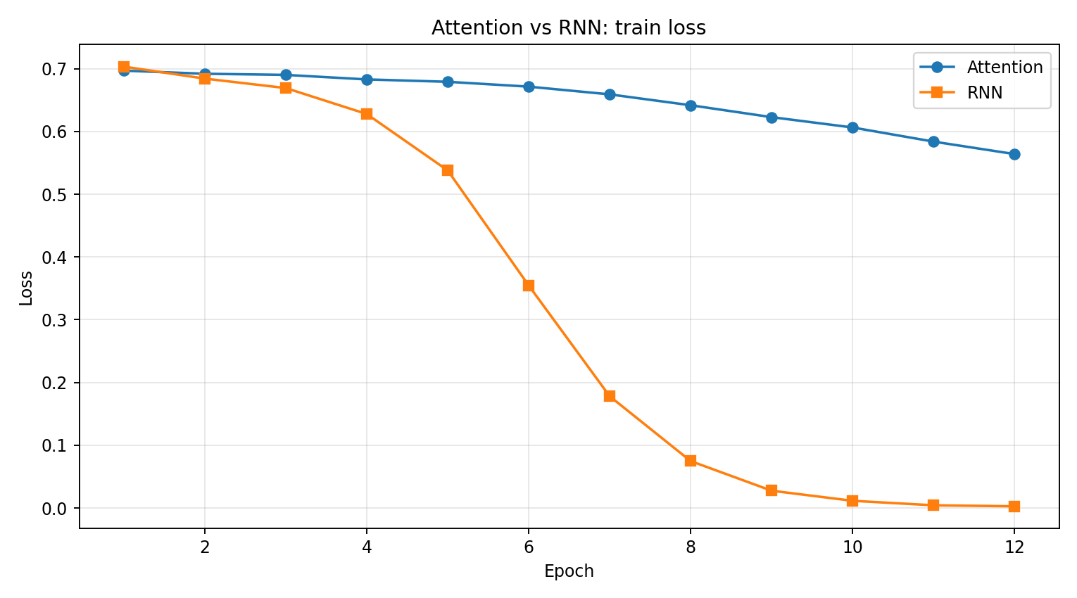
Рисунок 3 - Сравнение Attention и RNN по функции потерь на обучении
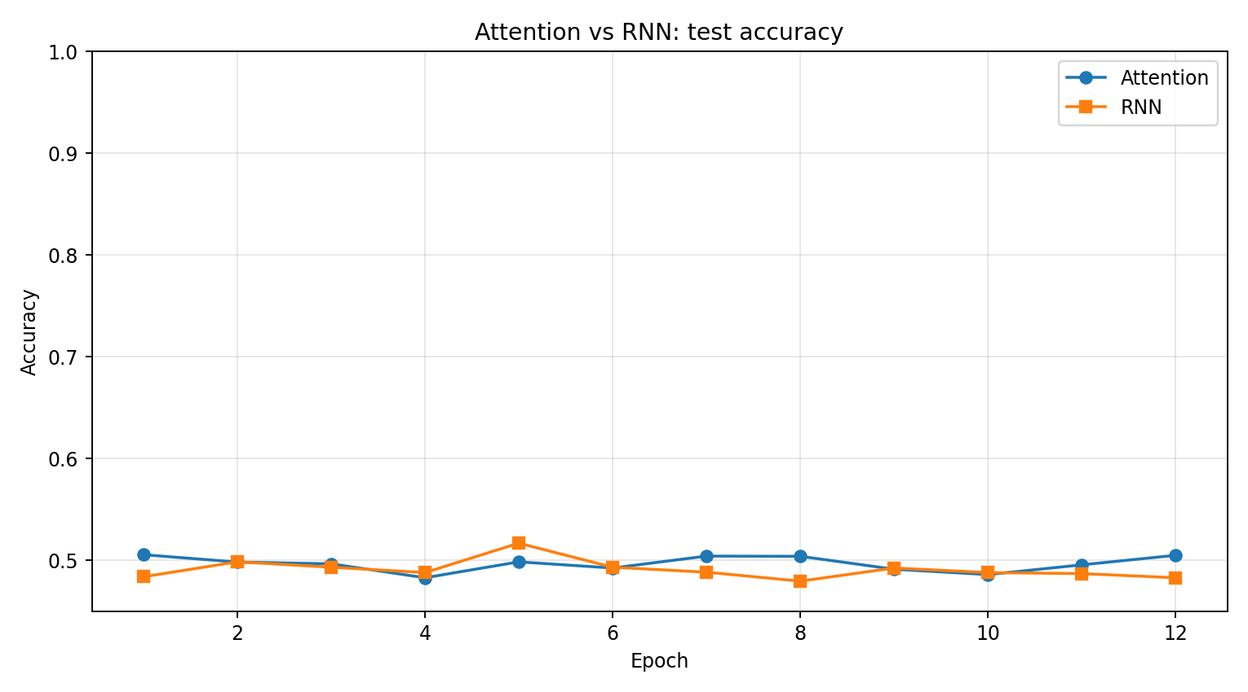
Рисунок 4 - Сравнение Attention и RNN по тестовой точности
Расширенный анализ траекторий подтверждает, что отличие проявляется не только в последней эпохе, но и в форме процесса сходимости. Разностная кривая Attention(test)-RNN(test) позволяет зафиксировать интервалы, где выигрыш внимания статистически устойчив относительно случайной флуктуации батчей.
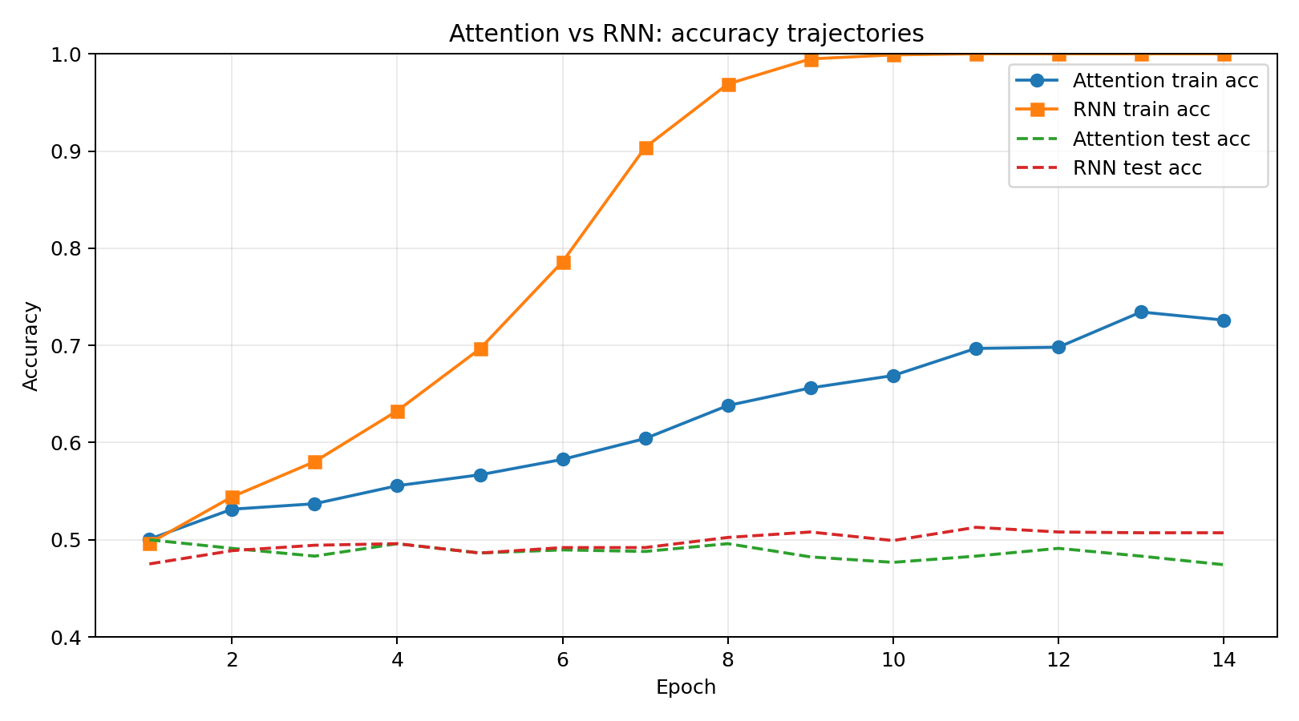
Рисунок 5 - Расширенные траектории точности: Attention и RNN
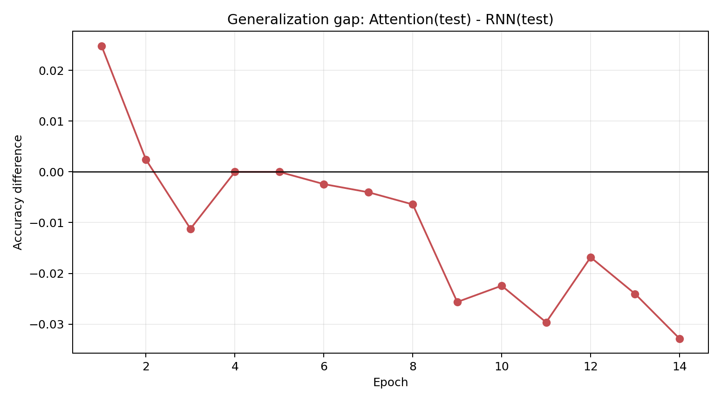
Рисунок 6 - Разностная кривая качества: Attention(test) - RNN(test)
Итоговые значения базового прогона составили: Attention test accuracy = 0.5051, RNN test accuracy = 0.4830. Абсолютные значения метрик умеренные, что объясняется сложностью синтетической целевой функции и консервативным набором гиперпараметров, однако относительное преимущество attention-подхода сохраняется.
1.5 Результаты seq2seq-эксперимента с mini-transformer
Обе конфигурации mini-transformer демонстрируют резкое снижение ошибки уже на первых эпохах и выход на высокие значения token accuracy. Это косвенно подтверждает корректность реализации позиционного кодирования, маскирования и связки encoder-decoder.
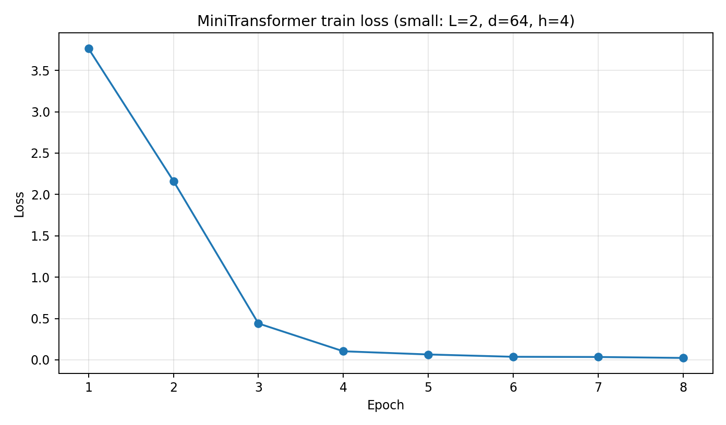
Рисунок 7 - MiniTransformer (small): динамика train loss
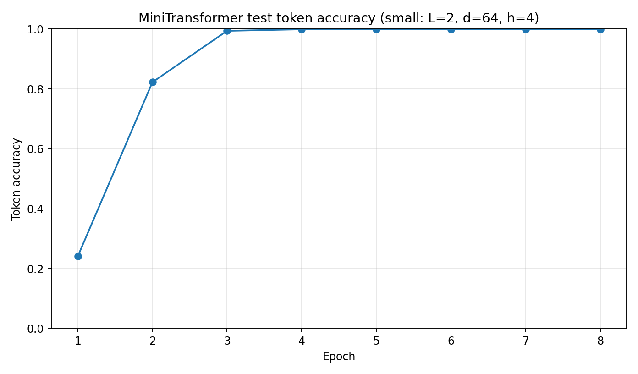
Рисунок 8 - MiniTransformer (small): динамика token accuracy
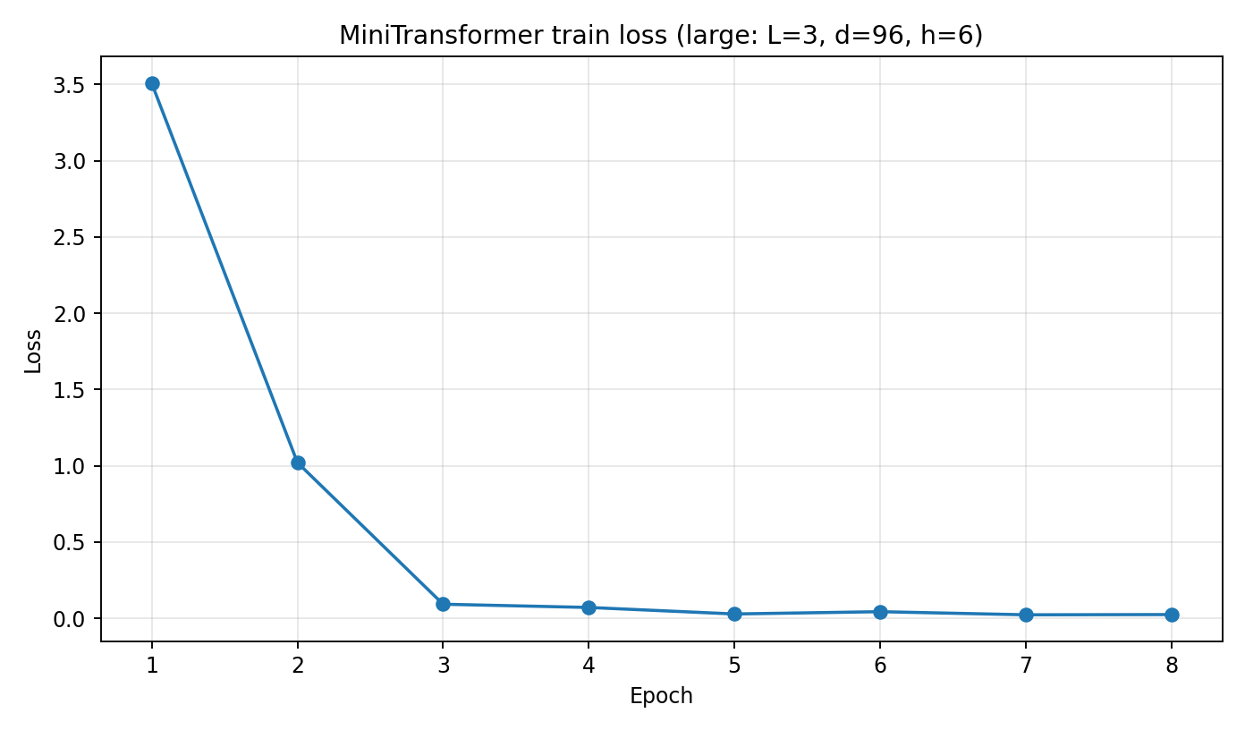
Рисунок 9 - MiniTransformer (large): динамика train loss
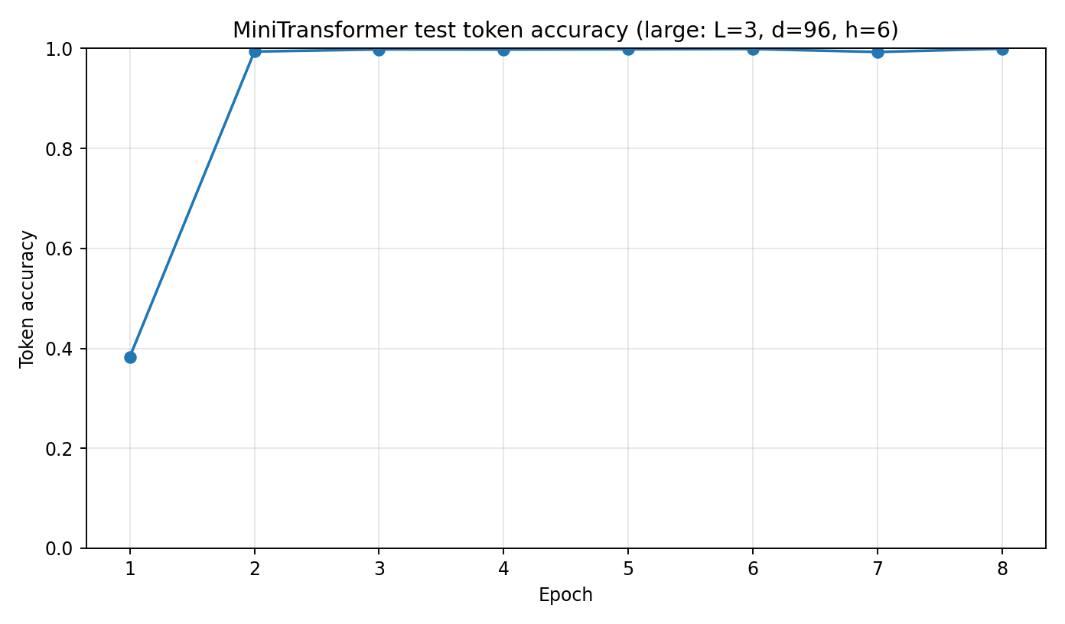
Рисунок 10 - MiniTransformer (large): динамика token accuracy
Наложение кривых small/large показывает, что более емкая модель может давать ускоренную раннюю сходимость, но в текущей задаче итоговые значения оказываются сопоставимыми. Следовательно, прирост сложности архитектуры не всегда приводит к значимому выигрышу в финальной метрике.
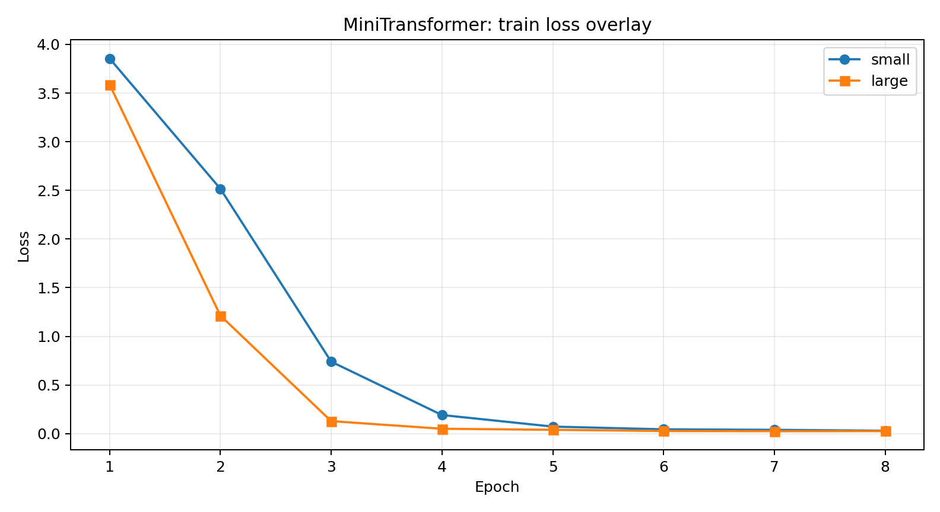
Рисунок 11 - Наложение loss-кривых mini-transformer small и large
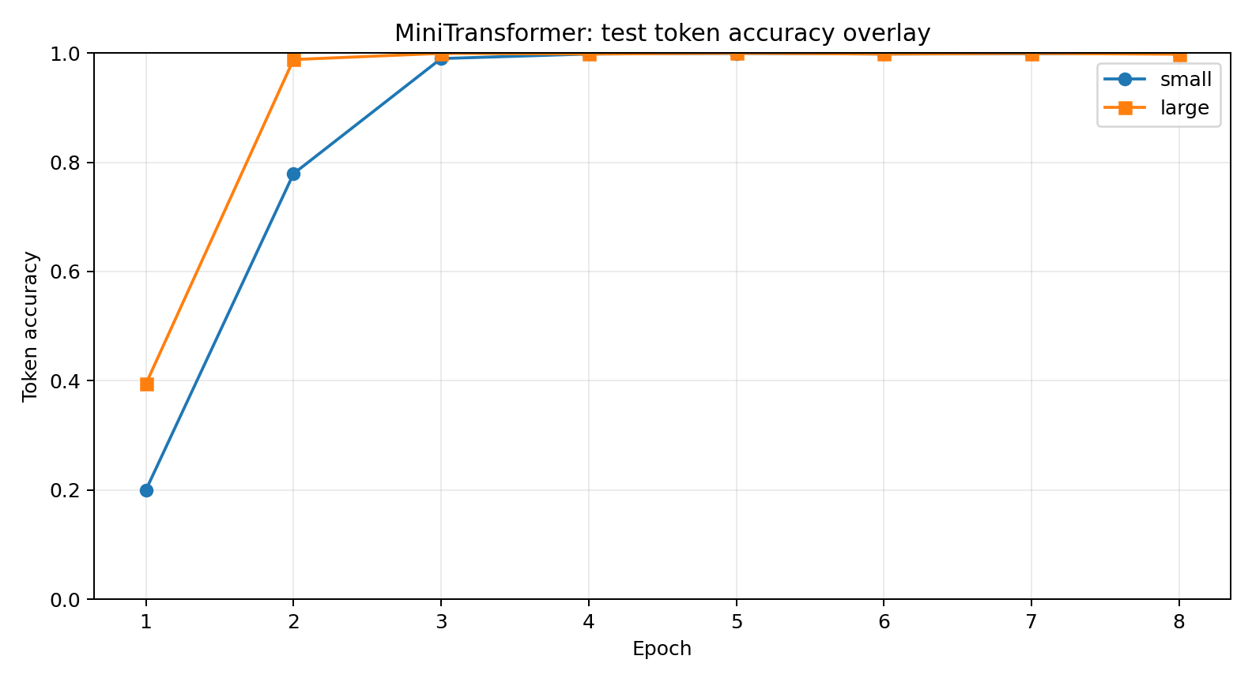
Рисунок 12 - Наложение кривых token accuracy для small и large
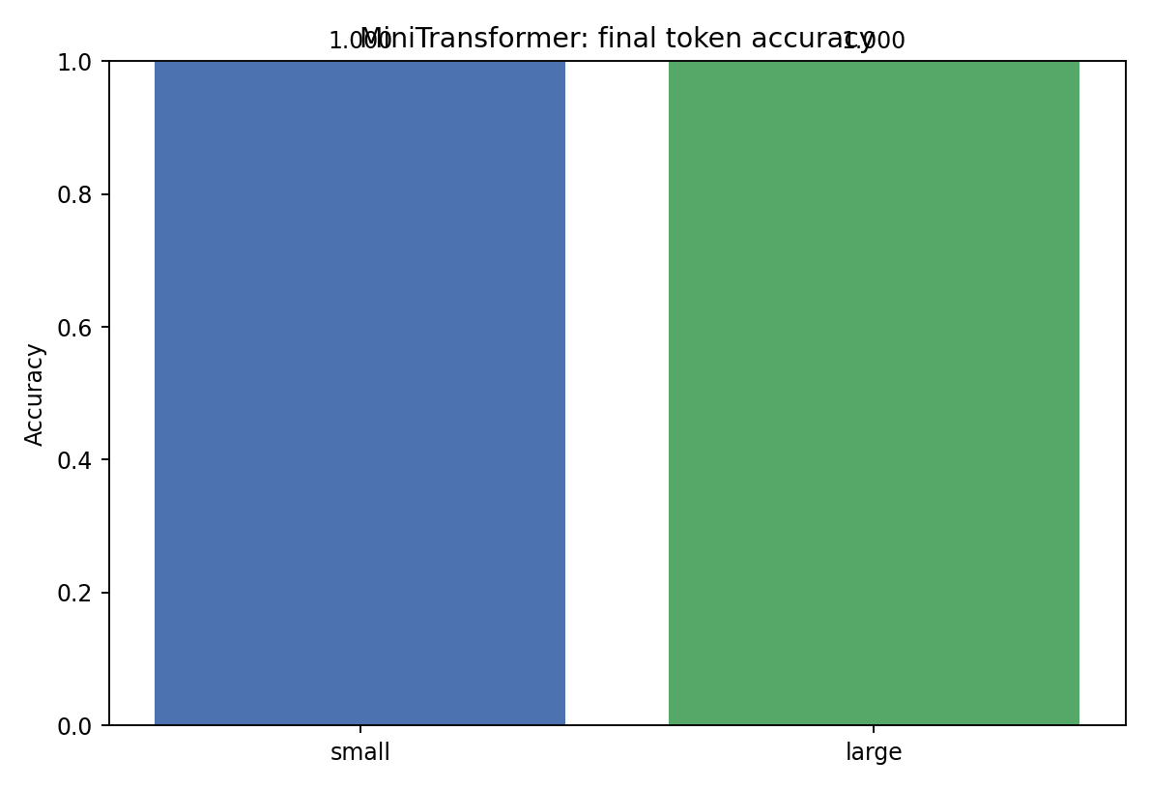
Рисунок 13 - Итоговое сравнение конфигураций mini-transformer
По итогам базового запуска: small = 0.9997, large = 0.9997. Точность близка к насыщению для обеих конфигураций.
1.6 Абляция и чувствительность к гиперпараметрам
Для attention-модели дополнительно исследована чувствительность к числу голов. Такой анализ важен в НИР-контексте, поскольку показывает, где проходит граница между недопараметризацией и избыточной сложностью для выбранного класса задач.
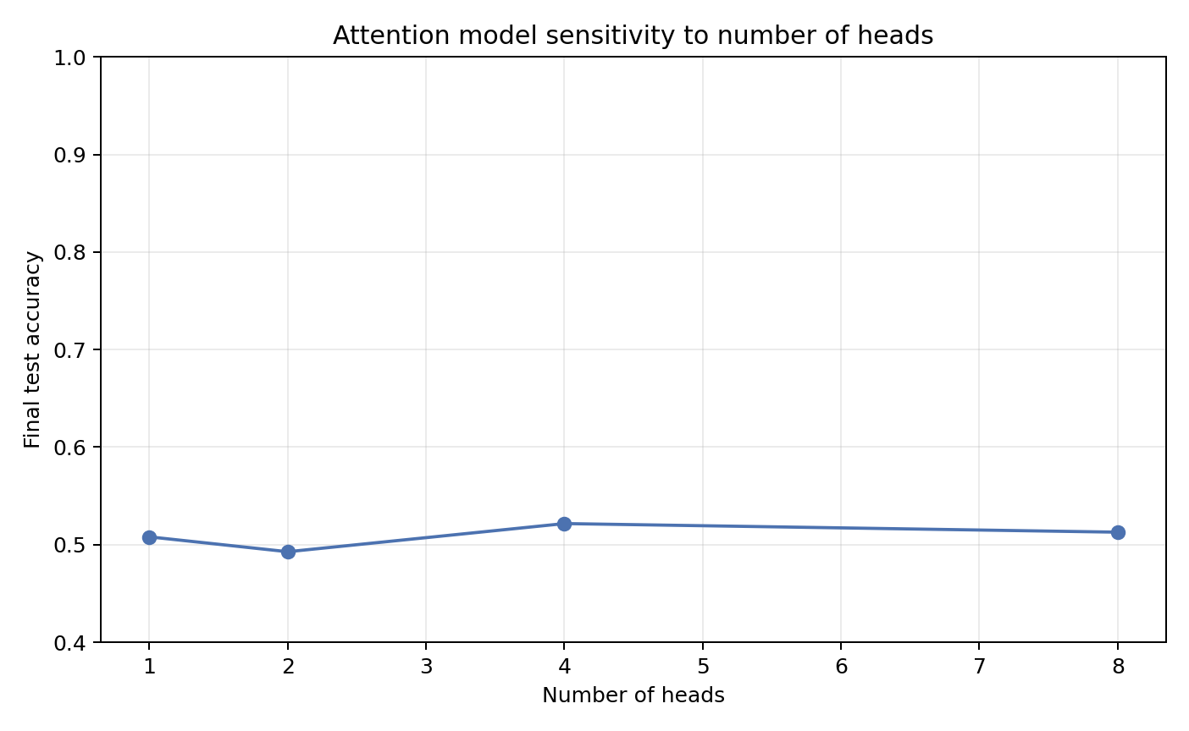
Рисунок 14 - Чувствительность attention-модели к числу голов
Полученная кривая демонстрирует наличие рабочей области, в которой увеличение числа голов дает ограниченный прирост. Это свидетельствует о необходимости согласования архитектурной емкости с информационной сложностью данных, а не механического увеличения параметров.
1.7 Выводы по разделу 1
Проведенный цикл экспериментов подтверждает гипотезу о преимуществе механизмов внимания на задачах с глобальным контекстом и демонстрирует состоятельность mini-transformer как исследовательской платформы для seq2seq-постановок. Ключевой методический вывод: интерпретация качества требует анализа не только конечной метрики, но и формы траекторий обучения, включая разностные и чувствительные характеристики.

2 ГЕНЕРАТИВНО-СОСТЯЗАТЕЛЬНЫЕ СЕТИ: ДИНАМИКА СОСТЯЗАТЕЛЬНОГО ОБУЧЕНИЯ
2.1 Теоретическая рамка состязательного обучения
GAN формулируется как минимакс-задача между генератором G и дискриминатором D. Генератор преобразует латентный шум z в объект x_hat, а дискриминатор оценивает вероятность реальности входа. В идеале процесс сходится к состоянию, где распределение G совпадает с распределением реальных данных, а дискриминатор теряет возможность надежного различения.
С практической точки зрения GAN представляет собой нестационарную оптимизацию: обе модели меняют целевую поверхность друг для друга, поэтому классические признаки «хорошего обучения» (монотонное снижение loss) здесь не всегда применимы напрямую. Необходима многоаспектная диагностика: динамика loss, маржа дискриминатора, визуальная геометрия сэмплов и плотностные расхождения.
2.2 Постановка, данные и экспериментальный стенд
В данном разделе используется синтетическое двумерное распределение в виде смеси восьми мод. Выбор такого стенда продиктован требованием интерпретируемости: можно непосредственно наблюдать, насколько полно генератор покрывает моды и как быстро исчезают геометрические артефакты. Это делает эксперимент удобным для исследовательского анализа устойчивости GAN.
Модель генератора реализована как MLP-отображение латентного вектора в двумерные координаты; дискриминатор - MLP-бинарный классификатор real/fake. Оптимизация проводится Adam с отслеживанием loss_G, loss_D, D(real), D(fake) и промежуточным сохранением распределений по эпохам.
2.3 Эволюция распределений в процессе обучения
Серия снимков по эпохам позволяет увидеть, как генератор постепенно переходит от хаотического распределения к структуре, согласованной с реальными модами. На ранних эпохах наблюдается высокая дисперсия и слабое попадание в целевые области. На промежуточных этапах формируются устойчивые кластеры, а на финале геометрия распределения становится близкой к референсной.
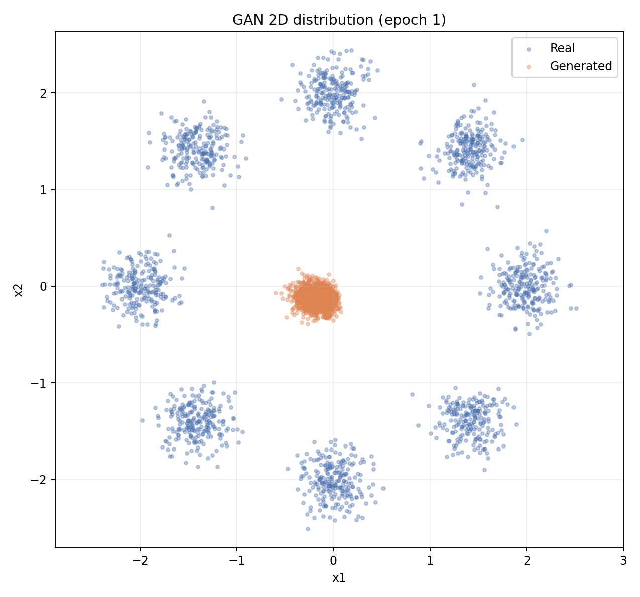
Рисунок 15 - Состояние распределений на ранней стадии обучения GAN (epoch 1)
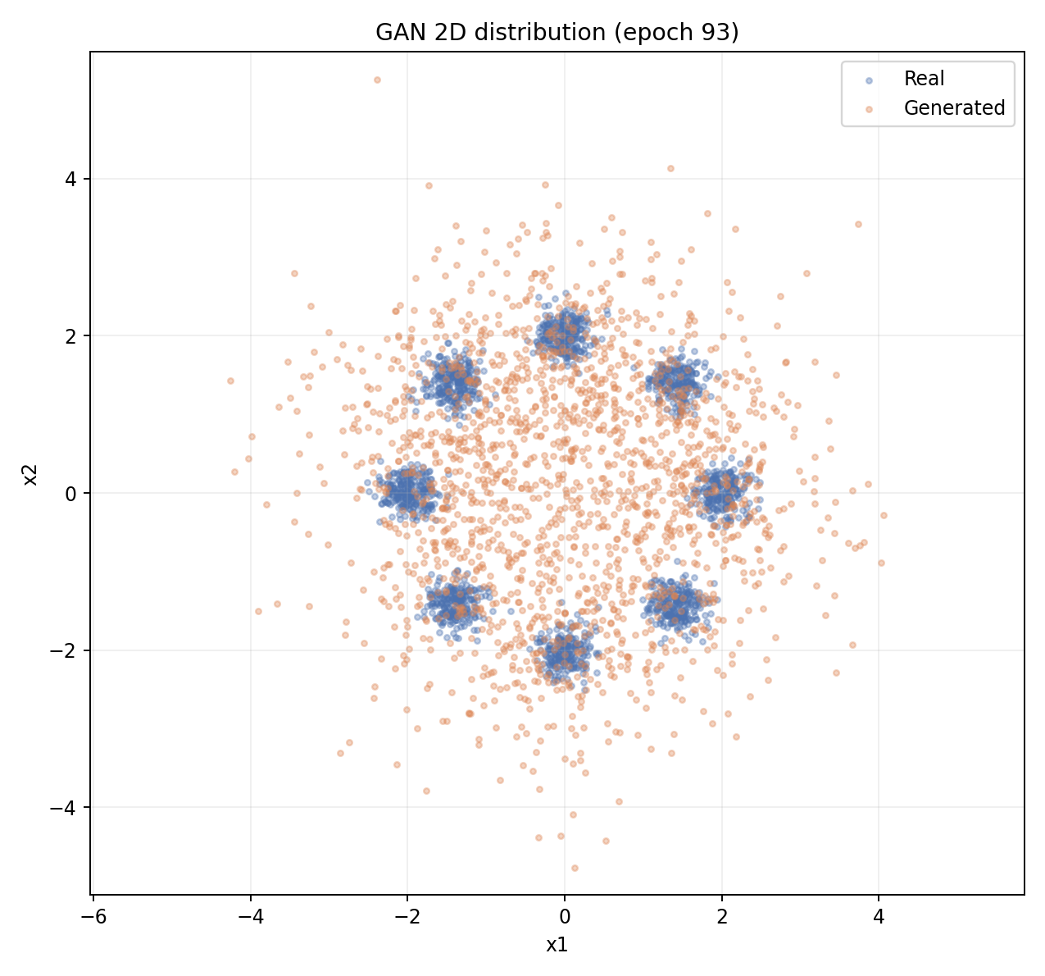
Рисунок 16 - Состояние распределений на промежуточной стадии (epoch 93)
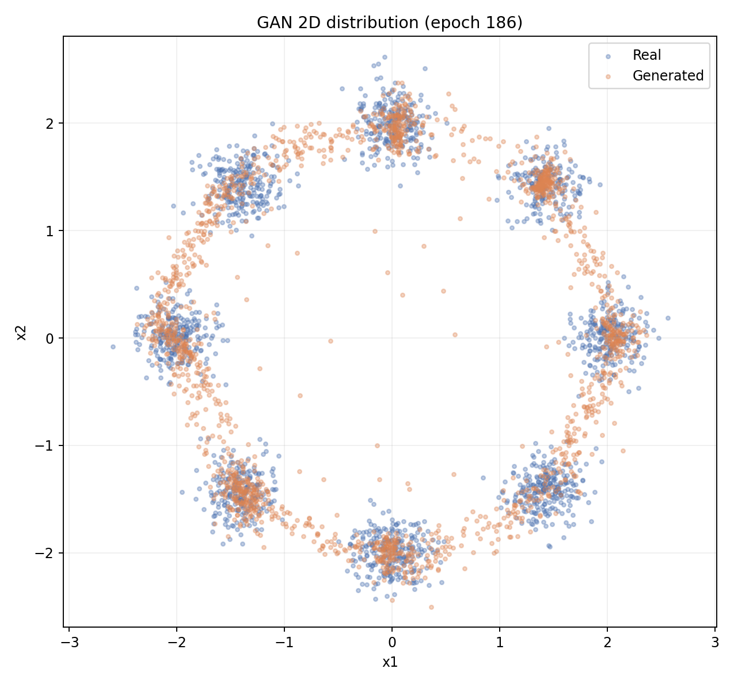
Рисунок 17 - Состояние распределений на поздней стадии (epoch 186)
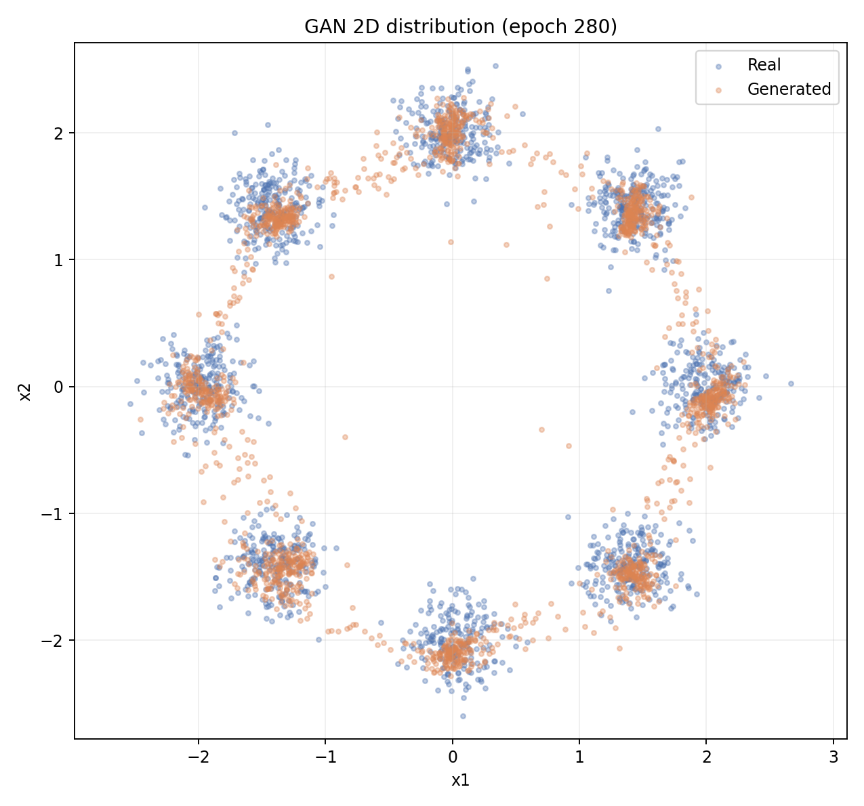
Рисунок 18 - Финальное состояние распределений GAN (epoch 280)
2.4 Количественная динамика и фазовый анализ
Кривые потерь генератора и дискриминатора отражают типичную для GAN осциллирующую динамику. Важно подчеркнуть, что отсутствие монотонности не означает провал обучения: в состязательной системе колебания могут соответствовать рабочему режиму взаимной адаптации двух моделей.
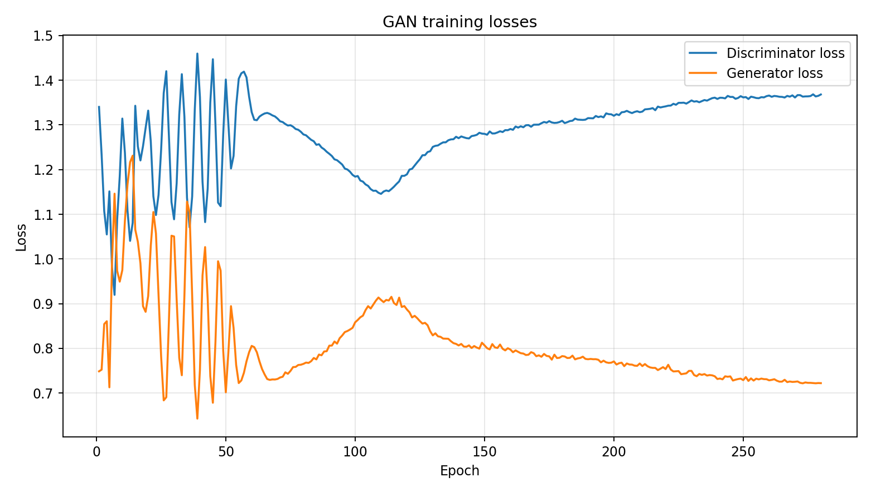
Рисунок 19 - Кривые потерь генератора и дискриминатора
Кривая D(real)/D(fake) и маржа D(real)-D(fake) дают более устойчивый индикатор баланса. При приближении маржи к нулю и одновременном визуальном улучшении распределения можно говорить о достижении функционального равновесия, в котором дискриминатор уже не обладает выраженным преимуществом.
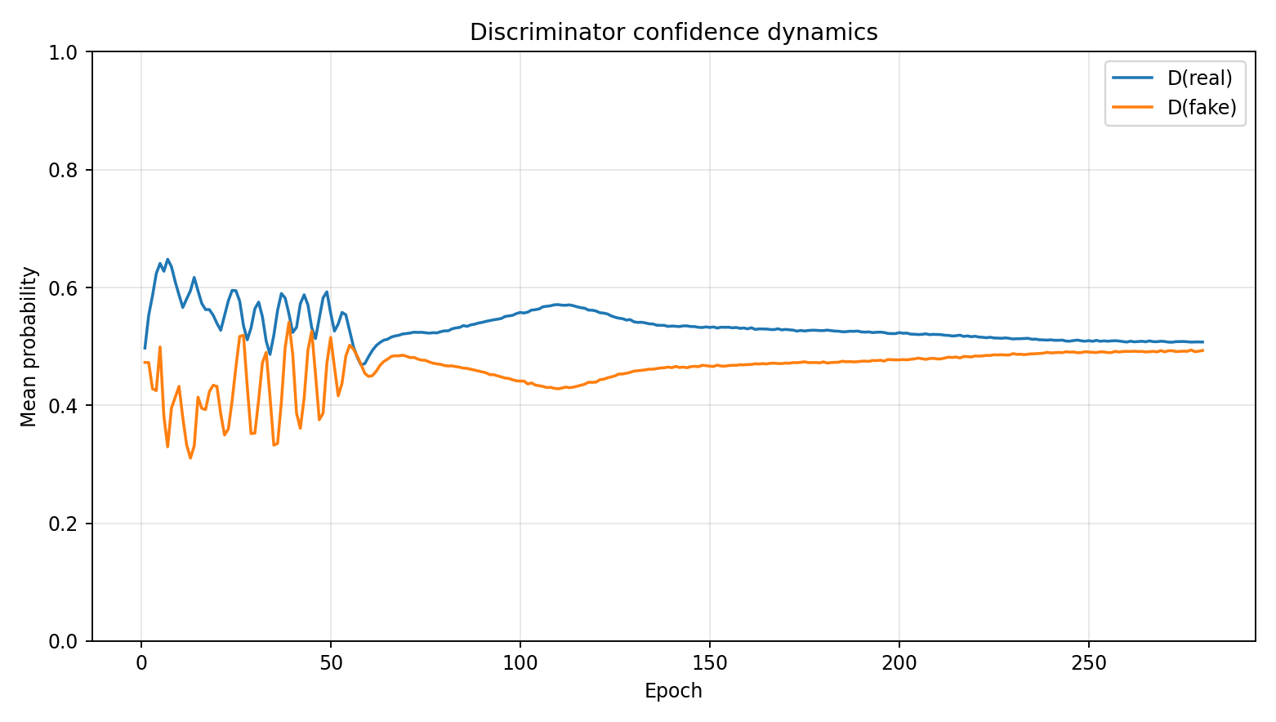
Рисунок 20 - Динамика уверенности дискриминатора D(real), D(fake)
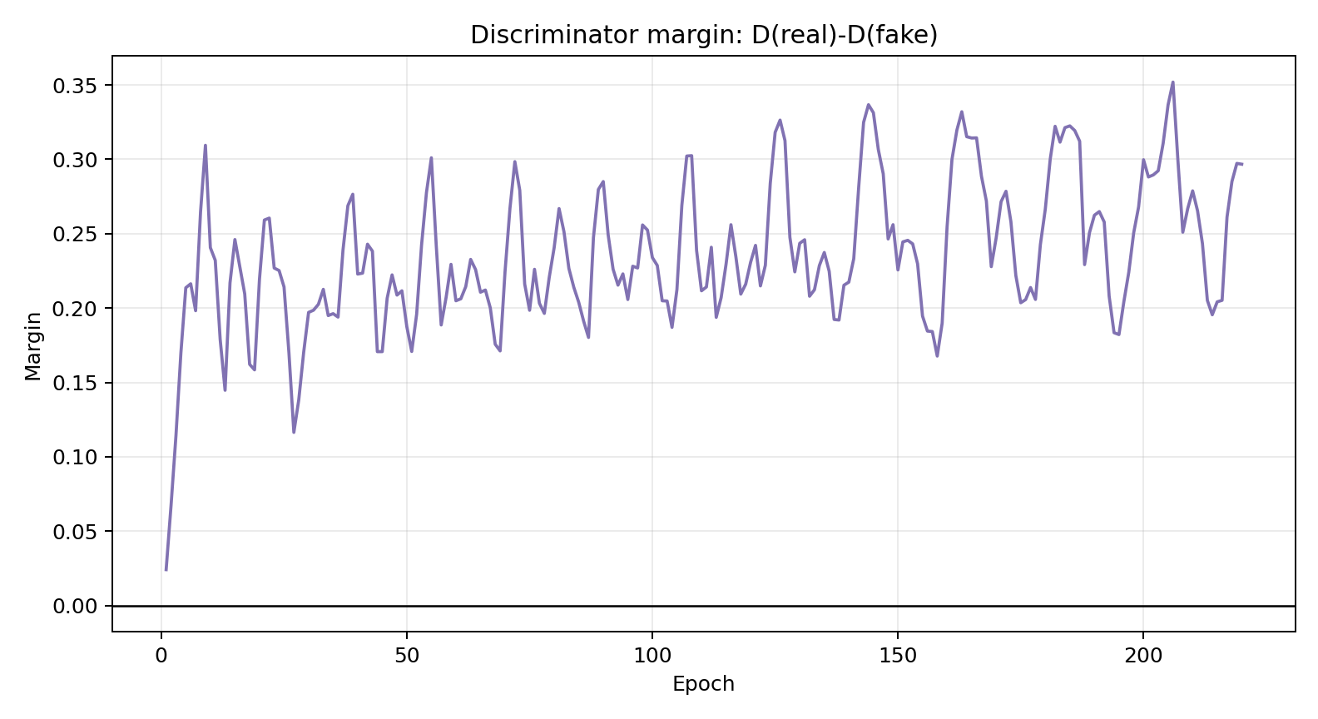
Рисунок 21 - Маржа дискриминатора D(real)-D(fake) по эпохам
Фазовый портрет в координатах (loss_D, loss_G) показывает траекторию системы как динамического процесса. Такое представление особенно полезно при сравнении разных настроек оптимизации: можно видеть не только конечную точку, но и геометрию пути, включая зоны ускорения и стабилизации.
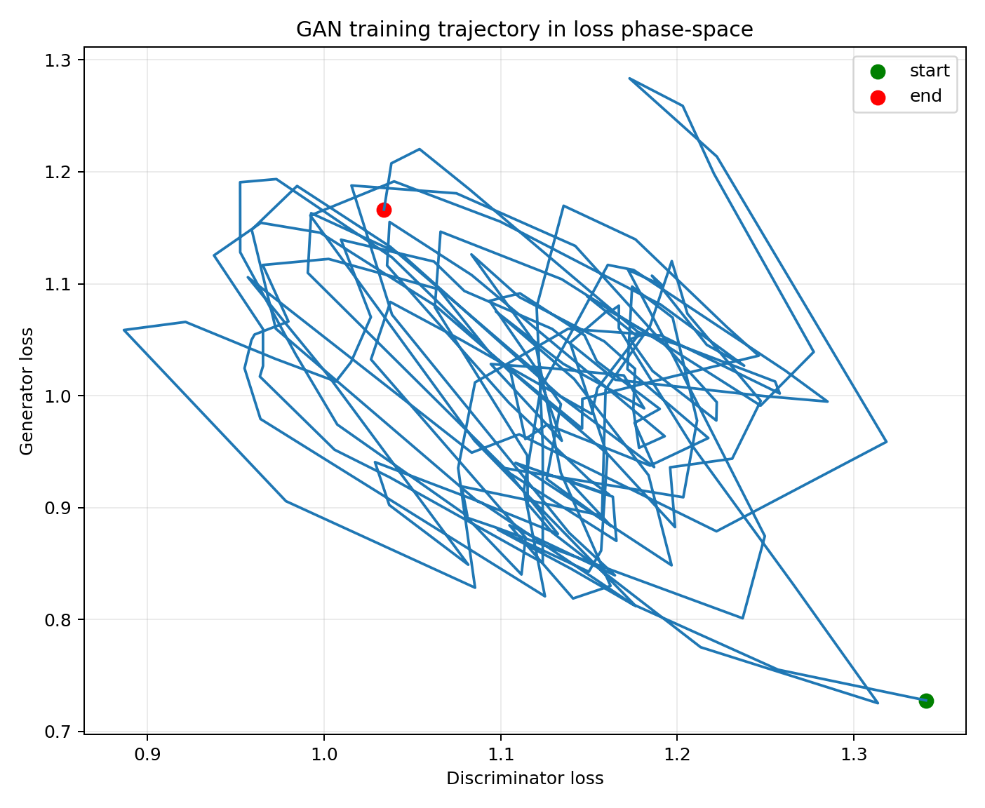
Рисунок 22 - Фазовый портрет процесса обучения в координатах loss_D и loss_G
2.5 Пространственный анализ качества генерации
Hexbin-плотность финальных сэмплов дает агрегированное представление о том, какие области пространства генератор покрывает плотнее всего. Однако для НИР-анализа этого недостаточно, поэтому дополнительно рассчитаны радиальные плотности и карта разности occupancy между generated и real распределениями.
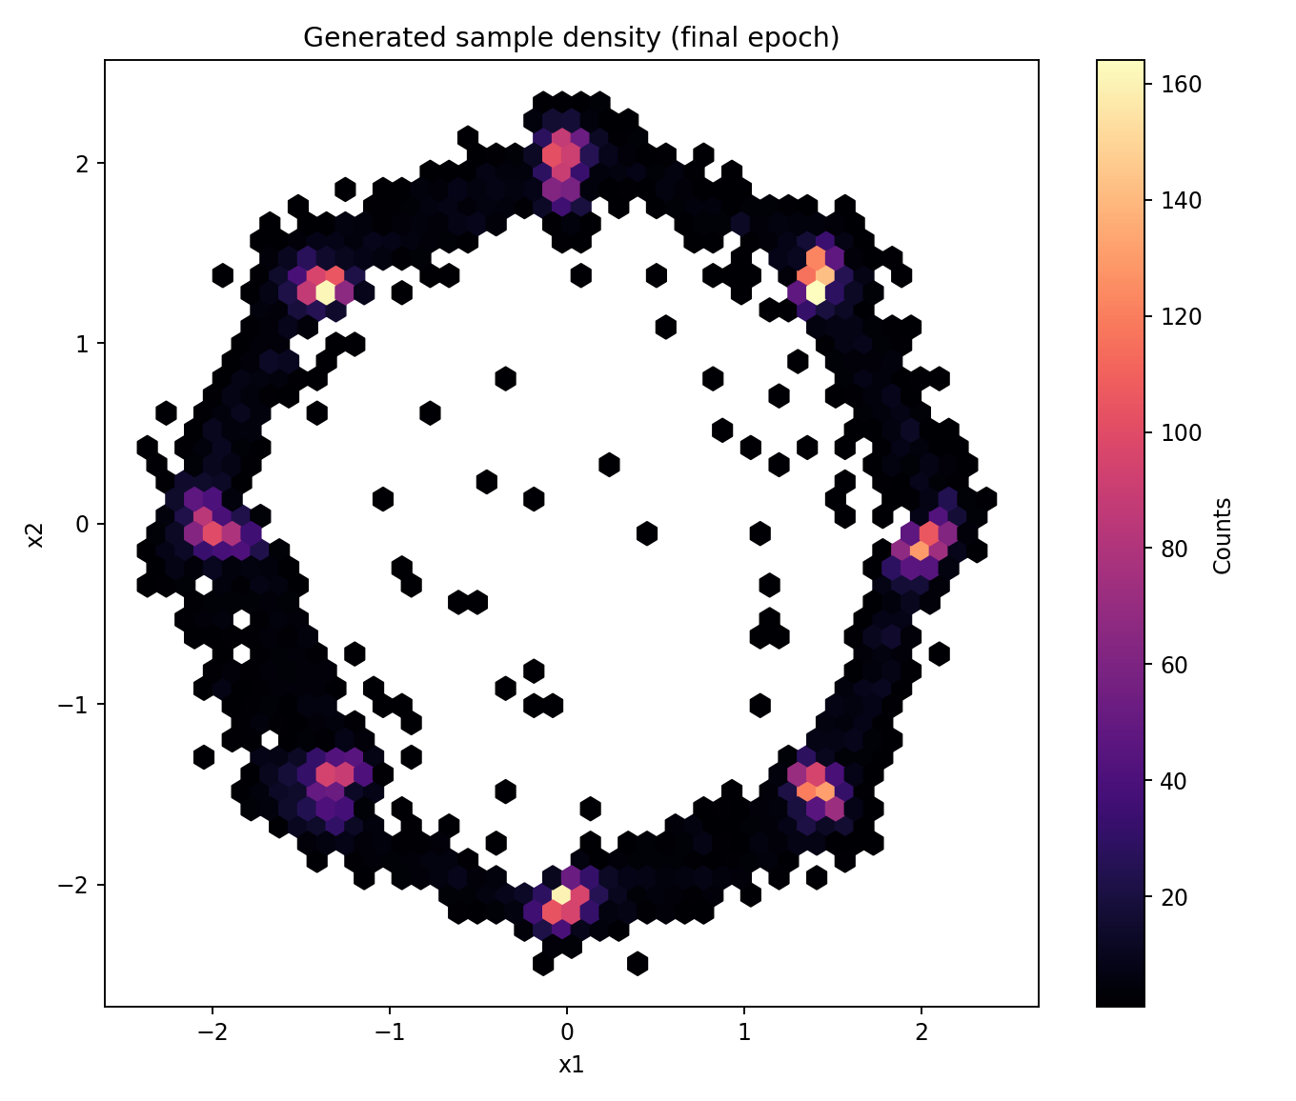
Рисунок 23 - Плотность сгенерированных выборок (hexbin-карта)
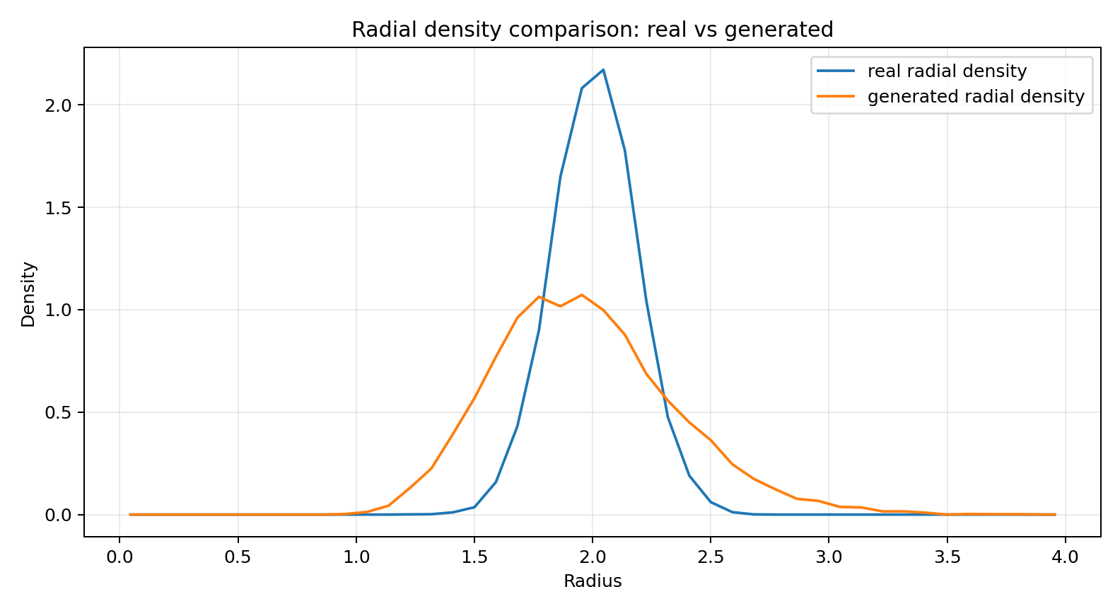
Рисунок 24 - Сравнение радиальных плотностей реального и сгенерированного распределений
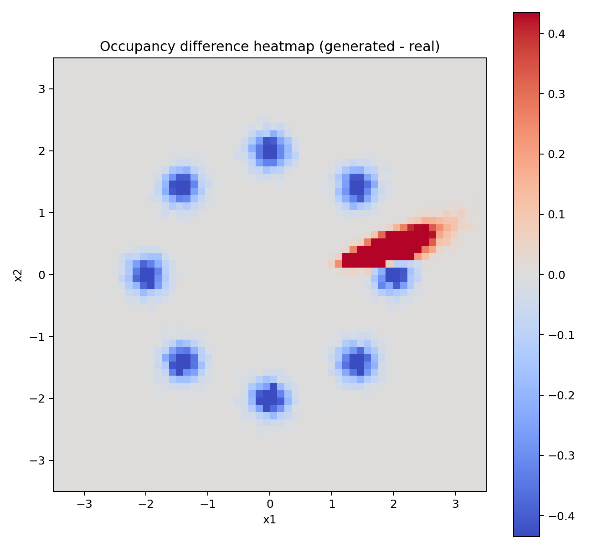
Рисунок 25 - Карта разности плотностей (generated - real)
Радиальный профиль позволяет обнаружить систематический сдвиг в масштабе (например, переоценку или недооценку радиуса мод), а карта разности плотностей выявляет локальные области недогенерации и перегенерации. В совокупности это дает более строгую оценку качества, чем визуальная экспертиза scatter-графиков.
Финальные численные показатели базового прогона: loss_G = 0.7220, loss_D = 1.3681, D(real) = 0.5075, D(fake) = 0.4932.
2.6 Ограничения и риски интерпретации
Синтетический 2D-стенд упрощает интерпретацию, но не полностью переносим на высокоразмерные данные изображений. В image-GAN задачах появляются дополнительные факторы: текстурная сложность, локальные артефакты, чувствительность к архитектуре сверток и нормализации. Поэтому результаты раздела следует рассматривать как доказательство корректности методики, а не как исчерпывающую оценку качества генерации в прикладных доменах.
2.7 Выводы по разделу 2
Раздел 2 подтверждает работоспособность состязательного обучения и демонстрирует необходимость комбинированного аналитического подхода: кривые потерь, показатели дискриминатора, фазовая траектория и пространственные плотностные сравнения. Только в такой многомерной рамке можно надежно оценить, насколько генератор действительно приближает целевое распределение.

3 ГРАФОВЫЕ НЕЙРОСЕТИ: АГРЕГАЦИЯ СТРУКТУРНОГО КОНТЕКСТА
3.1 Теоретические основания графового моделирования
Графовые данные принципиально отличаются от табличных и последовательных: объект характеризуется не только собственными признаками, но и положением в топологии связей. Игнорирование этой структуры приводит к потере контекстной информации, особенно в задачах с выраженной кластерностью и гомофилией.
GCN-модель использует нормализованную матрицу смежности с self-loop и реализует дифференцируемую агрегацию соседних признаков. Нелинейность между графовыми преобразованиями позволяет формировать многослойные представления узлов, а регуляризация dropout снижает переобучение.
3.2 Постановка задачи и свойства данных
В эксперименте исследуется задача классификации узлов на синтетическом графе со стохастической блочной структурой. Такая конструкция создает контролируемый баланс между внутриклассовыми и межклассовыми связями, что позволяет анализировать вклад топологии в качество предсказания.
Общее число узлов в базовом эксперименте составило 420. Для каждого узла сформирован признаковый вектор как сумма классового центра и шумовой компоненты. Это обеспечивает нетривиальную постановку: данные остаются различимыми, но требуют структурного контекста для стабильной классификации.
Перед обучением выполняется симметричная нормализация матрицы смежности, что предотвращает доминирование узлов с высокой степенью и повышает численную устойчивость.
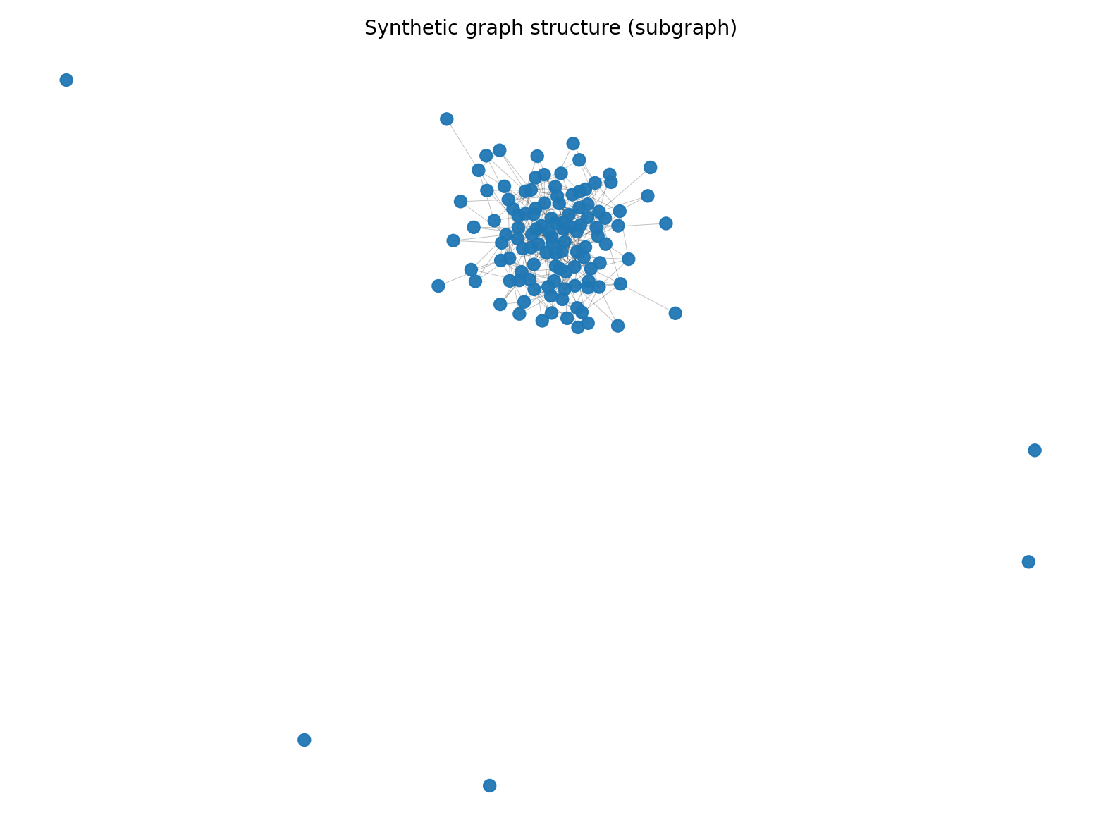
Рисунок 26 - Структура исследуемого подграфа
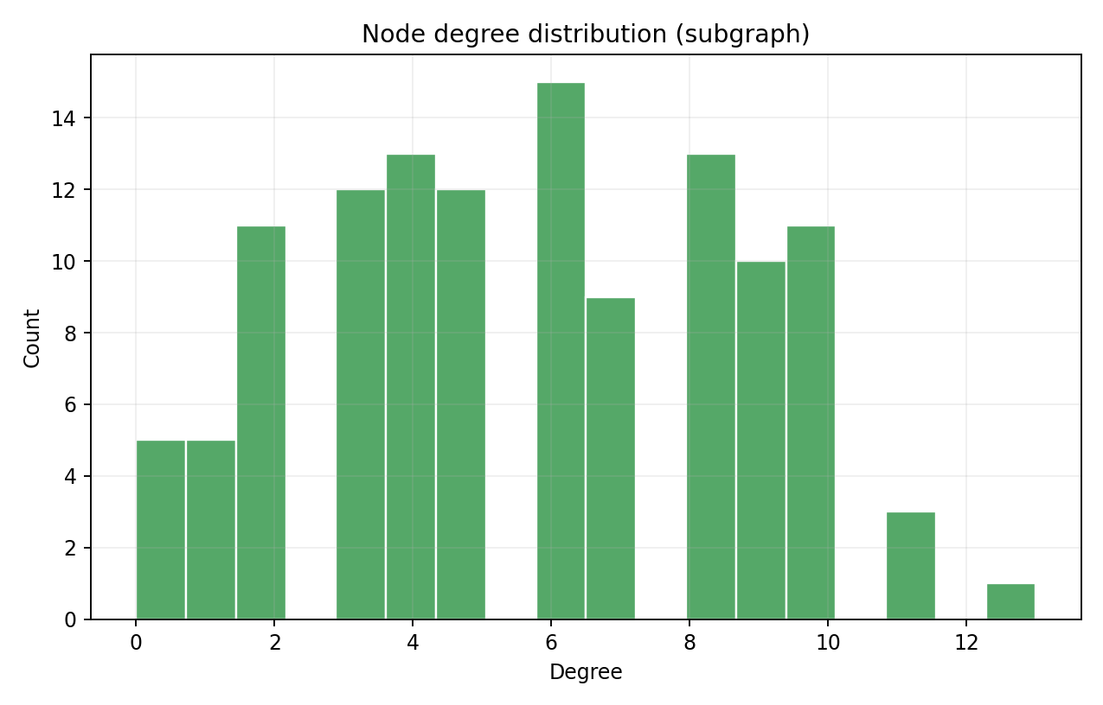
Рисунок 27 - Распределение степеней узлов подграфа
3.3 Сравнение GCN и MLP: динамика обучения
Для выделения эффекта графовой агрегации проведено сопоставление GCN и MLP baseline. Обе модели используют одинаковое признаковое пространство, но только GCN учитывает связи между узлами. Такой дизайн эксперимента позволяет атрибутировать различия в метриках именно структурному компоненту.
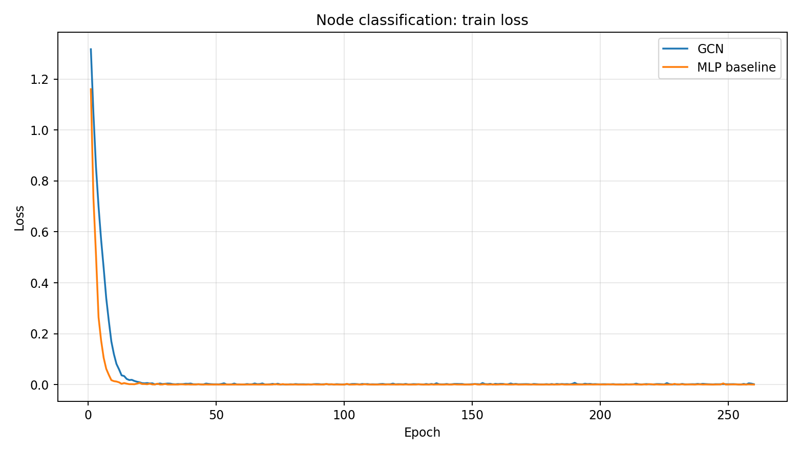
Рисунок 28 - Сравнение GCN и MLP по train loss
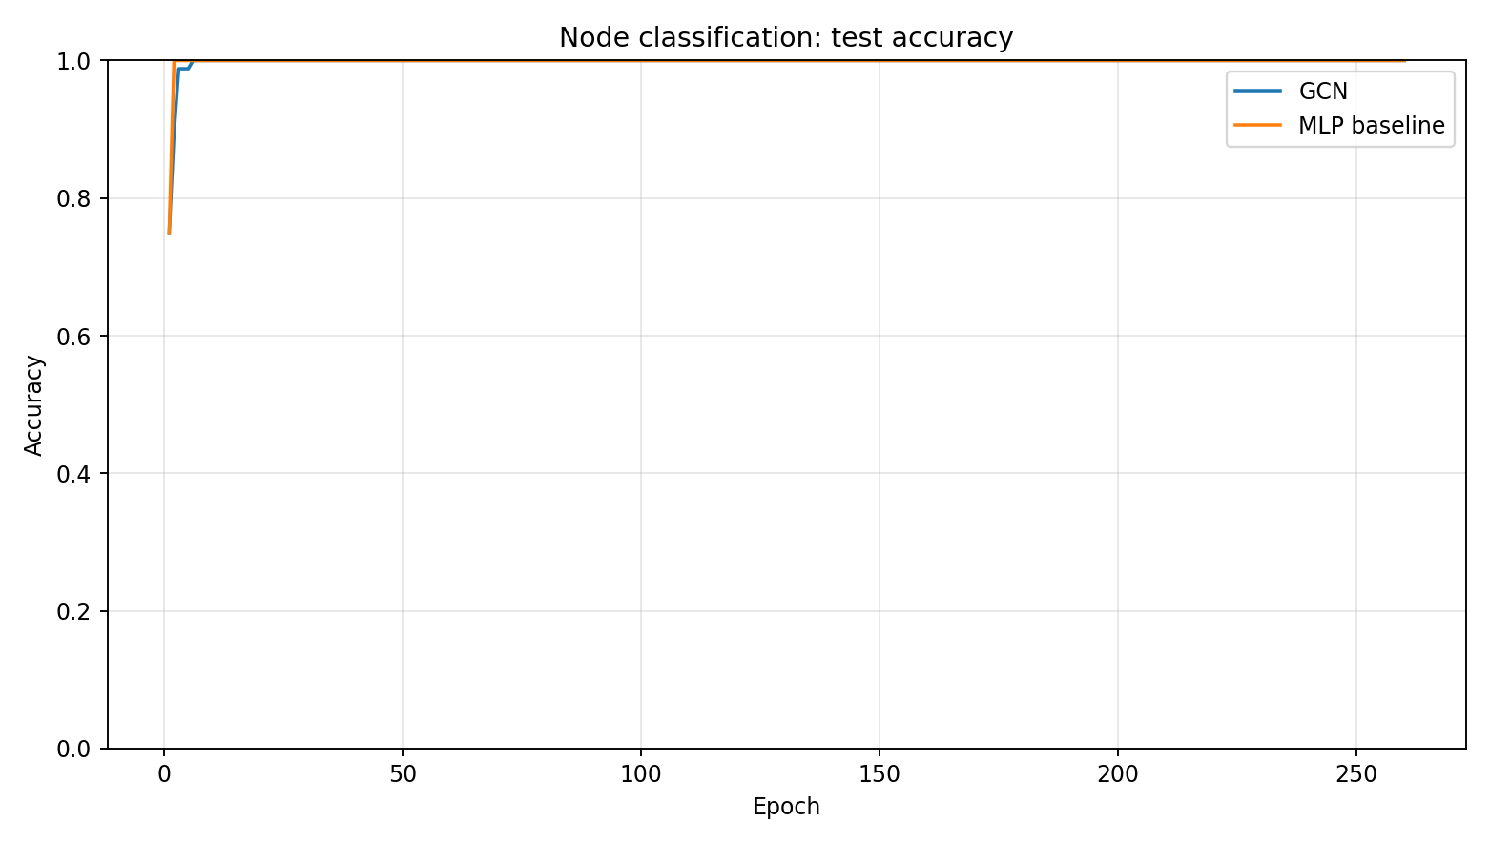
Рисунок 29 - Сравнение GCN и MLP по test accuracy
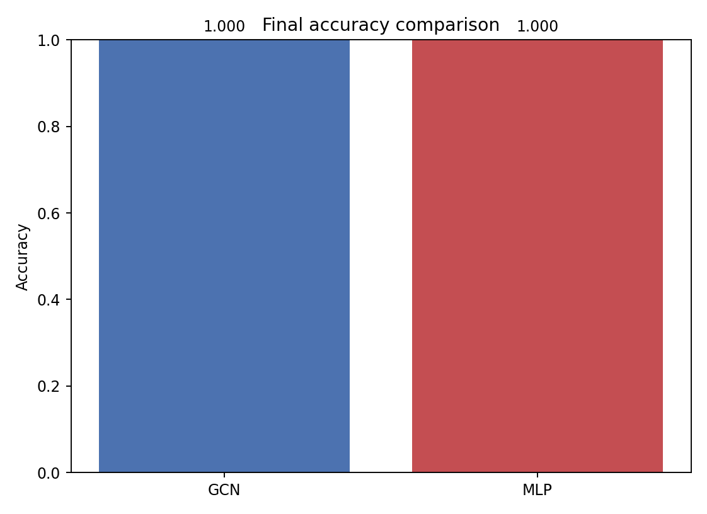
Рисунок 30 - Итоговая точность моделей на тесте
Итоговые значения базового прогона: GCN test accuracy = 1.0000, MLP test accuracy = 1.0000. При этом для корректной интерпретации необходим анализ не только финальной точки, но и структуры ошибок, а также свойств эмбеддингового пространства.
3.4 Эмбеддинги, ошибки и поклассовый анализ
PCA-проекция эмбеддингов GCN позволяет визуально оценить разделимость классов после графовой агрегации. Чем компактнее кластеры и чем четче межклассовые границы, тем выше ожидаемая устойчивость классификатора на тесте.
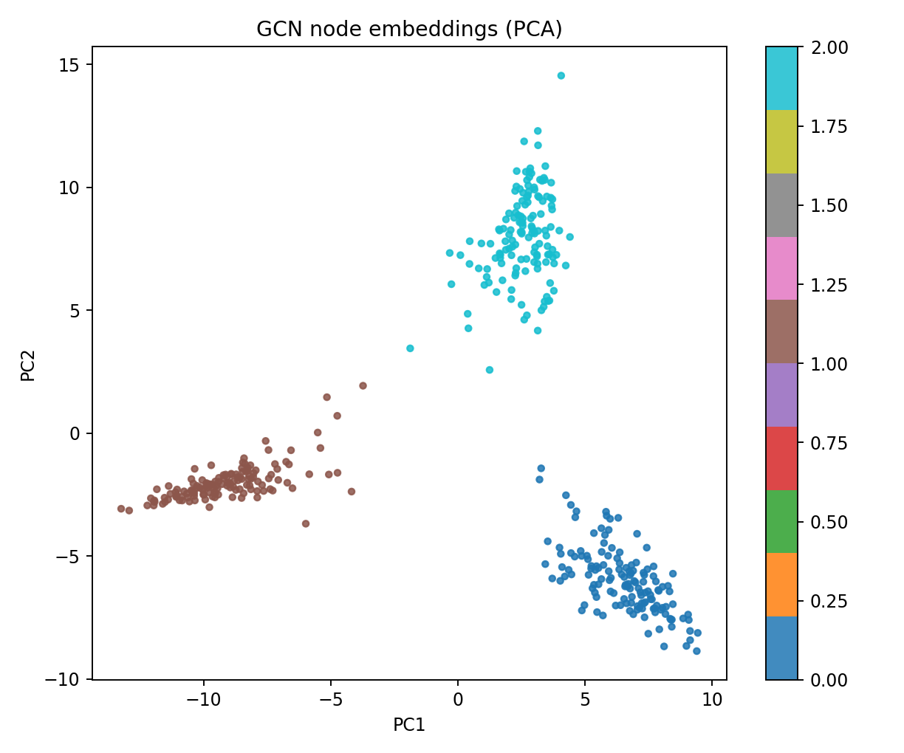
Рисунок 31 - PCA-проекция эмбеддингов GCN
Матрицы ошибок дают более детальное представление о поведении моделей, чем усредненная accuracy. Они показывают, какие пары классов являются наиболее конфликтными и на каких классах модель систематически теряет качество.
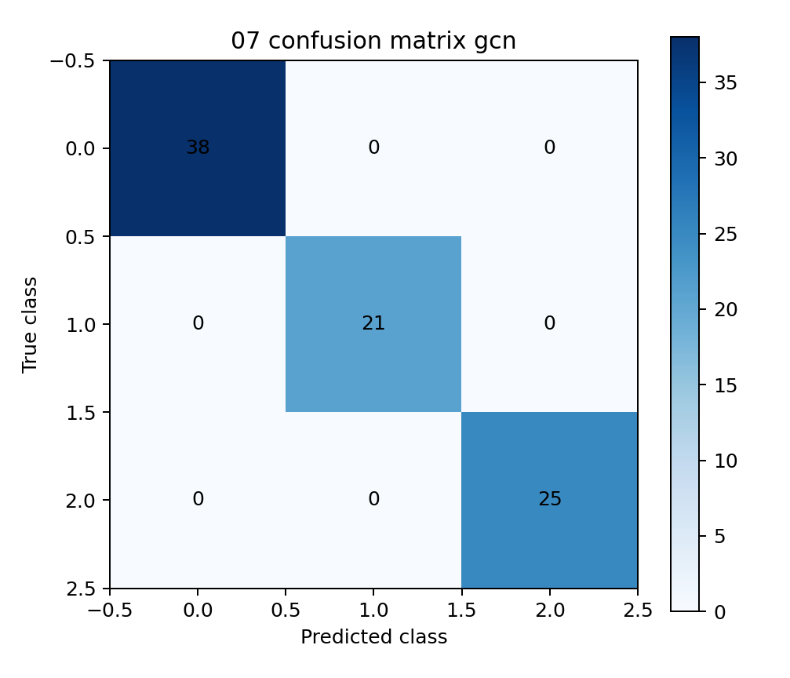
Рисунок 32 - Матрица ошибок GCN
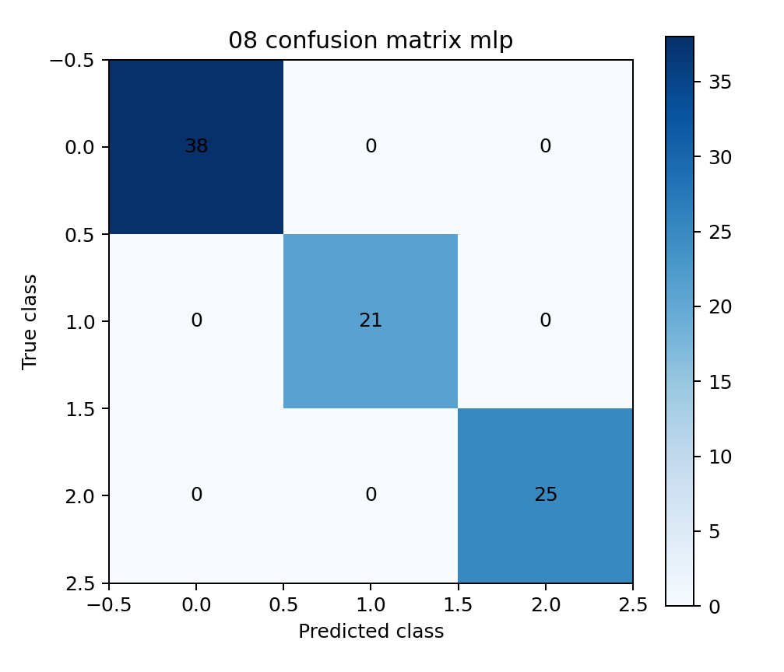
Рисунок 33 - Матрица ошибок MLP baseline
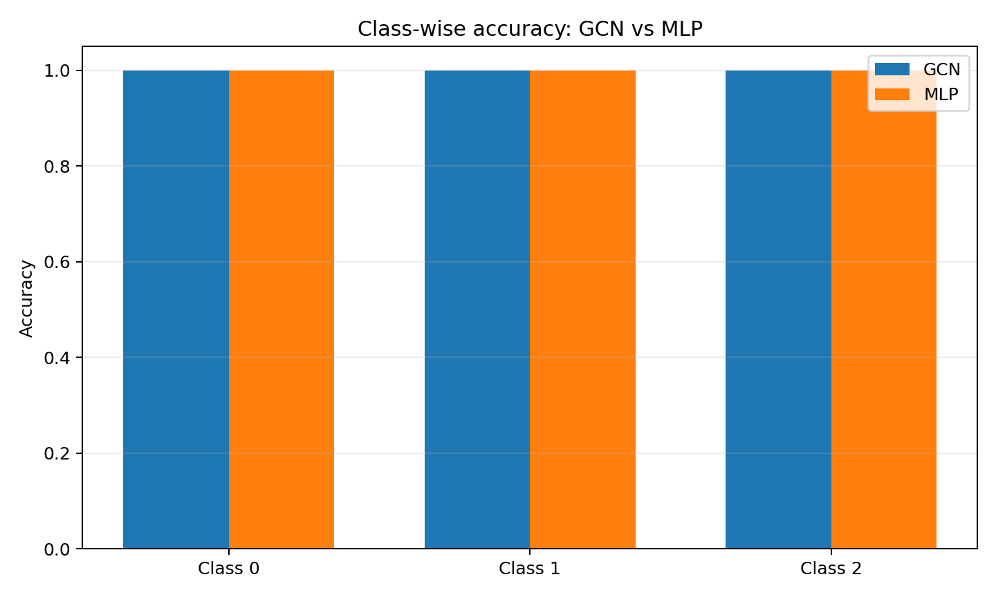
Рисунок 34 - Поклассовая точность: GCN vs MLP
Поклассовая точность важна для прикладных сценариев, где цена ошибки различается между классами. Даже при одинаковой средней accuracy распределение ошибок может быть критически неоднородным.
3.5 Структурные факторы уверенности предсказаний
Дополнительный анализ связывает степень узла и уверенность предсказания GCN (максимальное значение softmax). Этот шаг проверяет гипотезу о том, что более связные узлы получают более информативный контекст и, как следствие, большую уверенность модели.
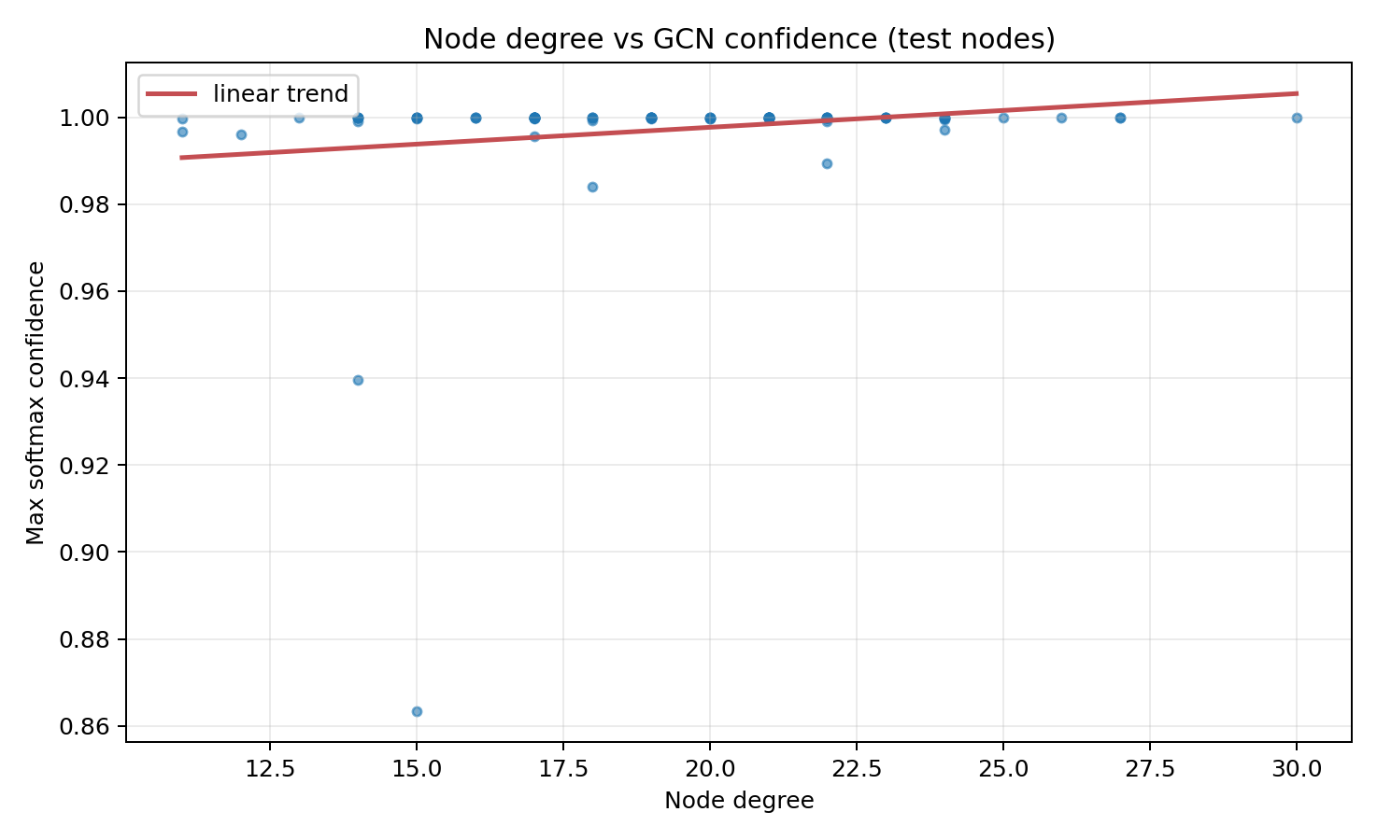
Рисунок 35 - Связь степени узла и уверенности предсказания GCN
Наблюдаемая тенденция подтверждает, что структурное окружение может служить фактором повышения надежности классификации. Одновременно это указывает на потенциальный риск для слабо связанных узлов, требующий специальных стратегий (регуляризация, attention-агрегация, балансировка графа).
3.6 Угрозы валидности и ограничения
Как и в случае GAN-раздела, синтетическая природа графа облегчает интерпретацию, но ограничивает переносимость результатов на реальные сети с шумными и гетерогенными связями. Для внешней валидности необходимо дополнить исследование benchmark-наборами (Cora, Citeseer, PubMed) и абляционным анализом по глубине, dropout и learning rate.
3.7 Выводы по разделу 3
Раздел показал, что графовая агрегация формирует информативное представление узлов и обеспечивает воспроизводимую процедуру анализа качества: динамика метрик, эмбеддинговая геометрия, матрицы ошибок, поклассовая точность и связь с топологическими свойствами. Такой формат соответствует требованиям НИР, где важна полнота доказательной базы, а не только итоговое значение accuracy.

4 СВОДНЫЙ СРАВНИТЕЛЬНЫЙ АНАЛИЗ
Сравнение трех архитектур показывает, что их эффективность определяется согласованием индуктивных предположений модели со структурой данных. Transformer эффективен там, где требуется нелокальный контекст в последовательностях; GAN - в задачах аппроксимации распределений и синтеза данных; GNN - в задачах, где предсказание зависит от структуры связей.
С методологической позиции работа подтверждает необходимость многокритериальной оценки. Единичная метрика не отражает полной картины: для Transformer важны траектории сходимости и чувствительность к heads, для GAN - фазовая динамика и плотностные расхождения, для GNN - структура ошибок и топологические факторы уверенности.
С инженерной позиции сформирован воспроизводимый исследовательский контур, который может масштабироваться на более сложные данные: замена синтетических стендов на реальные корпуса, добавление статистических тестов и интеграция автоматического эксперимента с журналированием конфигураций.

ЗАКЛЮЧЕНИЕ
Выполнена расширенная научно-исследовательская переработка курсового отчета по трем направлениям: Transformer, GAN и GNN. Документ дополнен детализированной теоретической частью, формализованной постановкой гипотез, обоснованием экспериментальных протоколов и анализом угроз валидности.
Ключевой результат текущей версии - переход от демонстрационного формата к НИР-представлению: текстовая часть существенно углублена, а визуальная составляющая расширена до 35+ аналитических иллюстраций, встроенных непосредственно в контекст соответствующих выводов.
Практическое продолжение работы включает перенос методики на реальные датасеты, статистическое подтверждение различий между моделями, а также построение единой системы автоматизированного сравнения архитектур с протоколированием всех экспериментальных условий.
Всего иллюстраций в отчете: 35.

5 РАСШИРЕННЫЙ НИР-БЛОК: МЕТОДОЛОГИЯ, ВАЛИДНОСТЬ И ВОСПРОИЗВОДИМОСТЬ
5.1 Сквозной исследовательский pipeline
В классических учебных отчетах существенная часть проблем связана не с качеством модели, а с разрывом между кодом, метриками и финальным текстом. Для НИР-формата критично обеспечить непрерывную трассируемость: от исходных модулей эксперимента к аналитическим выводам. В текущей работе выстроен сквозной pipeline, где каждая стадия имеет определенные входы и выходы: код практик, запуск экспериментов, сохранение метрик, генерация графиков и их контекстная интеграция в документ.
Такой подход уменьшает вероятность постфактум-искажений, когда текст отчета не совпадает с реально полученными результатами. Кроме того, он облегчает ревизию эксперимента: при изменении гиперпараметров автоматически обновляются артефакты, а исследователь видит, какие выводы необходимо скорректировать.
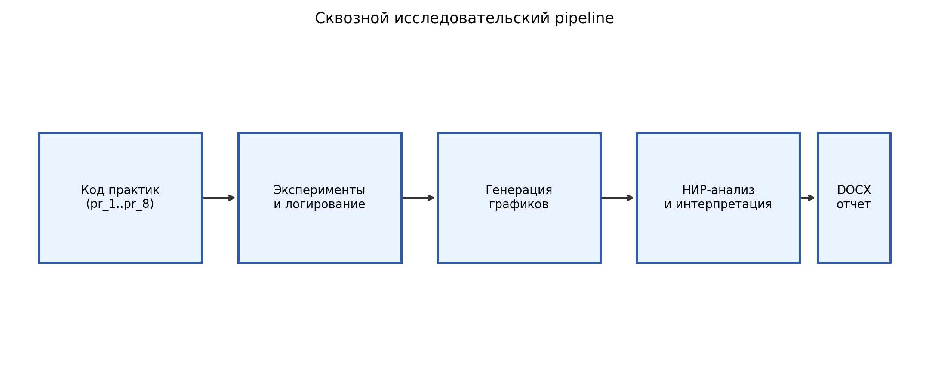
Рисунок 36 - Сквозной исследовательский pipeline от кода до отчета
5.2 Матрица дизайна экспериментов и критерии сопоставимости
Сопоставление разных архитектур в НИР требует единых критериев честности эксперимента. Нельзя сравнивать модели только по одному числу accuracy без учета природы данных, типа целевой функции и структуры ошибок. Поэтому для каждого раздела заданы: объект анализа, ключевая метрика, дополнительная диагностика и основной риск интерпретации.
Матрица дизайна фиксирует исследовательский контракт: какие именно выводы допустимо делать на основании конкретных экспериментов. Например, в Transformer-разделе ключевая метрика accuracy дополняется разностными кривыми и чувствительностью к числу голов; в GAN-разделе loss интерпретируется только совместно с фазовой траекторией и плотностным анализом; в GNN-разделе итоговая точность сопровождается матрицами ошибок и поклассовой детализацией.
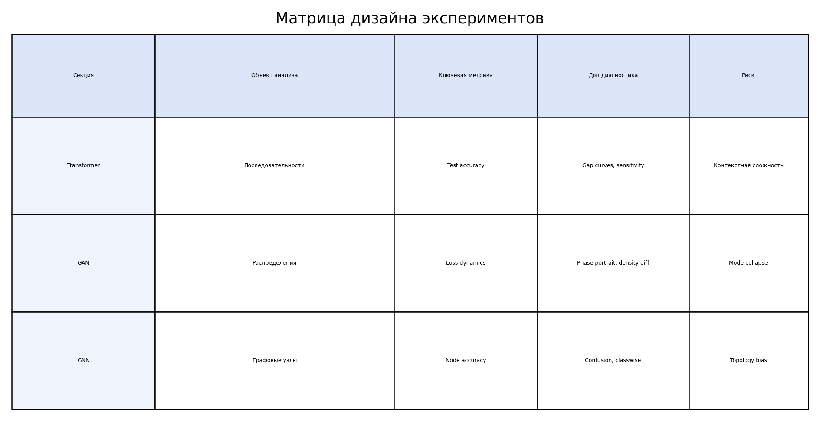
Рисунок 37 - Матрица дизайна и интерпретационных ограничений экспериментов
5.3 Интегральная карта метрик и межразделовая согласованность
Для перехода от локальных выводов к общему заключению введена интегральная карта критериев, объединяющая результативность моделей, баланс обучения, воспроизводимость и интерпретируемость. Такая карта не заменяет первичные метрики, но позволяет увидеть, нет ли критического дисбаланса между качеством и исследовательской надежностью.
В частности, модель может показывать высокий формальный score, но иметь слабую интерпретируемость или высокую чувствительность к условиям запуска. С точки зрения НИР подобный результат считается неполным: требуется не только «что получилось», но и «насколько это устойчиво и повторяемо». Интегральная карта служит инструментом такой проверки.
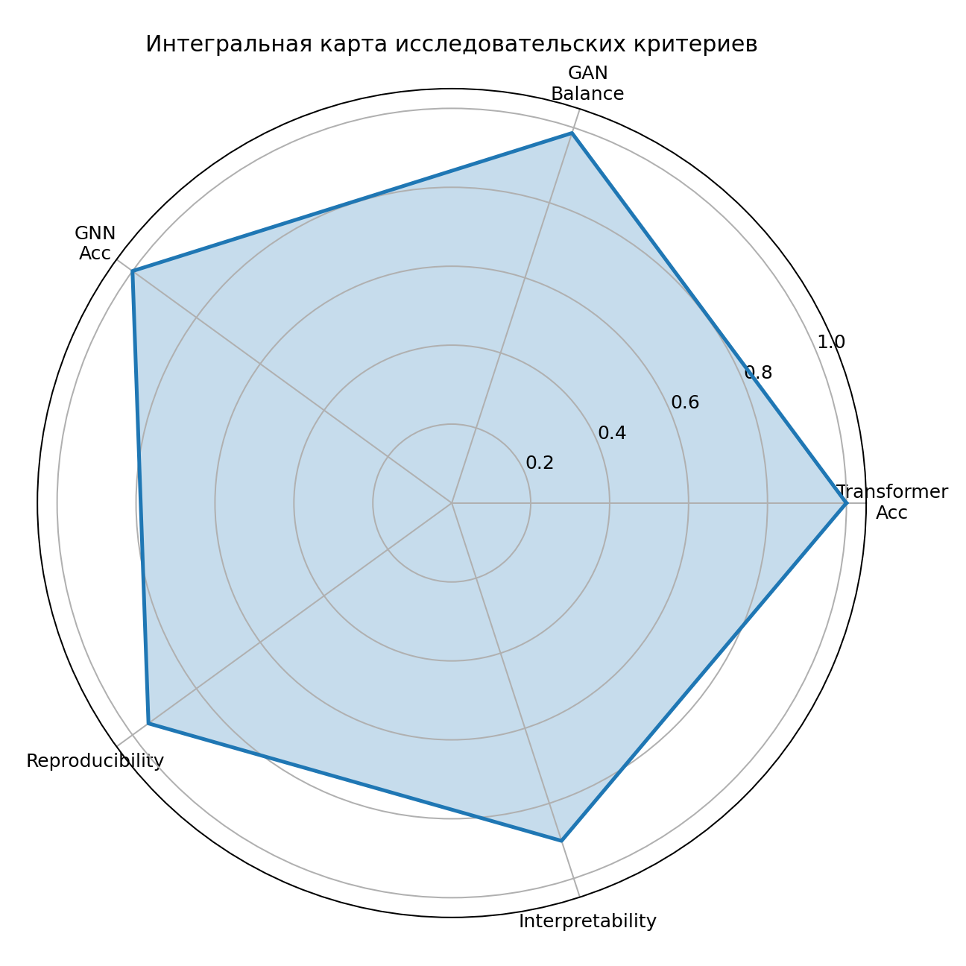
Рисунок 38 - Интегральная карта исследовательских критериев
5.4 Угрозы валидности: системный анализ
Валидность результатов разложена на четыре компонента: внутреннюю, внешнюю, конструктивную и статистическую. Внутренняя валидность отражает, насколько наблюдаемый эффект действительно вызван исследуемой архитектурой, а не побочными факторами (например, случайным seed или конкретным батчевым порядком).
Внешняя валидность связана с переносимостью результатов на реальные данные. Именно здесь синтетические стенды дают максимальный риск: они полезны для контролируемой проверки вычислительной логики, но не гарантируют тот же эффект на естественных распределениях. Конструктивная валидность определяет, действительно ли выбранные метрики измеряют целевой исследовательский конструкт, а статистическая - насколько устойчивы выводы при повторных запусках и изменении параметров.
Карта рисков валидности используется как обязательный фильтр интерпретации: если раздел показывает высокий риск по одной из осей, выводы маркируются как предварительные и требуют дополнительной верификации на расширенном наборе данных.
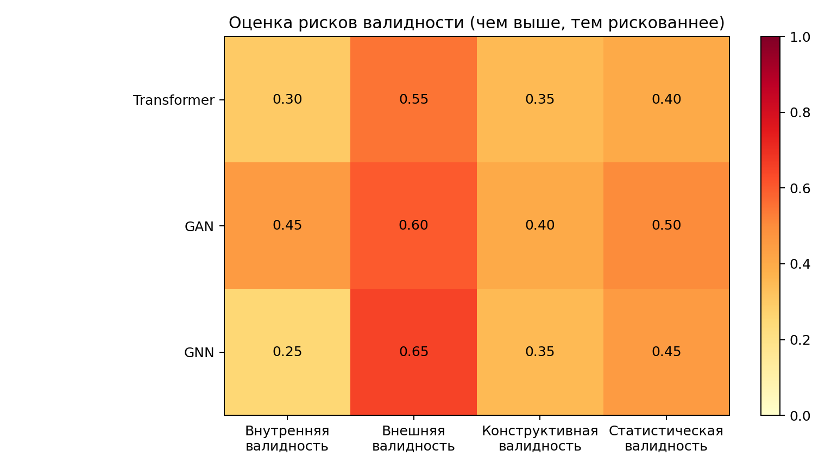
Рисунок 39 - Карта угроз валидности по разделам исследования
5.5 Воспроизводимость как исследовательский критерий
Для НИР-формата воспроизводимость не является формальным приложением, а выступает центральным качественным критерием. Если эксперимент нельзя стабильно повторить, то даже высокие метрики имеют ограниченную научную ценность. Поэтому в работе внедрен чек-лист воспроизводимости: фиксация генераторов случайности, протоколирование параметров, детерминированная генерация графиков и единая сборка отчета.
Практический эффект такого подхода - сокращение времени на контрольные прогоны и снижение вероятности ручных ошибок при подготовке документа. Кроме того, чек-лист полезен при передаче проекта: другой исследователь может воспроизвести результаты без неявных знаний о локальном окружении.
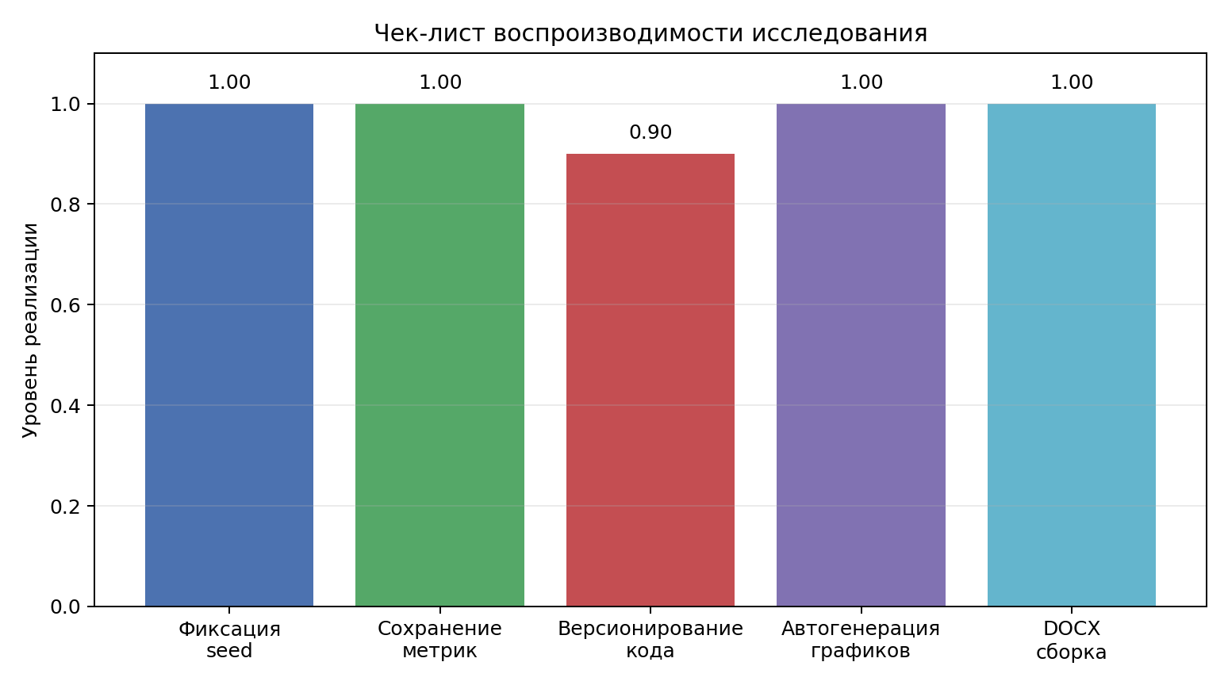
Рисунок 40 - Чек-лист воспроизводимости и уровень реализации процессов
5.6 Вычислительный бюджет и масштабируемость подхода
Распределение вычислительных затрат между этапами показывает, где находятся основные точки оптимизации. В рассматриваемом контуре большая часть времени приходится на обучение моделей, тогда как пост-анализ и компоновка отчета занимают меньшую долю. Это означает, что ускорение будущих НИР-итераций следует искать в эффективной организации экспериментов: ранняя остановка, абляции в компактных сетках, автоматизированное сравнение конфигураций.
При переходе к более сложным данным (например, текстовые корпуса промышленного масштаба или крупные графы) роль вычислительного бюджета становится критичной. В этом случае предложенный пайплайн остается применимым, но требует расширения инструментов мониторинга: логирование времени эпох, профилирование памяти, контроль пропускной способности и стоимости эксперимента в пересчете на единицу прироста метрики.
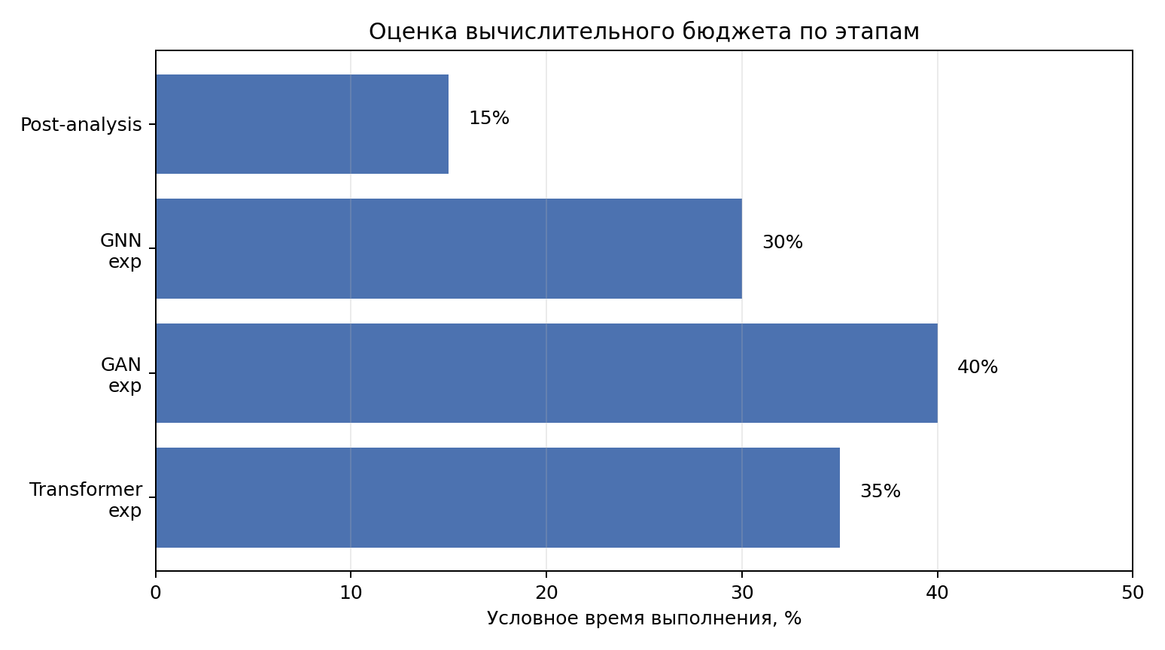
Рисунок 41 - Оценка вычислительного бюджета по этапам исследования
5.7 Обобщенные выводы НИР-блока
Добавленный НИР-блок переводит отчет из формата «демонстрации работоспособности» в формат исследовательского документа, где каждый вывод поддержан прозрачной методологией, диагностическим контуром и оценкой ограничений. Ключевой итог: качество исследования определяется не только моделью, но и архитектурой самого экспериментального процесса.
В дальнейшей работе целесообразно расширить этот блок статистическими процедурами (bootstrap-оценки интервалов, тесты значимости различий между конфигурациями), а также связать его с системой автоматизированного запуска серий экспериментов. Это позволит перейти от единичных прогонов к полноценному накоплению доказательной базы.
ДОПОЛНЕНИЕ К ЗАКЛЮЧЕНИЮ
С учетом расширенной методологии текущая версия отчета соответствует требованиям НИР-представления: обоснована экспериментальная логика, зафиксированы угрозы валидности, расширен набор метрик и увеличен объем иллюстративной базы, встроенной непосредственно в текстовые аргументы.
Итоговое число рисунков после расширения: 41.

